出國報告（出國類別：研 究）

新種公債商品之研究

服務機關：中央銀行
姓名職稱：柯百鈴 二等專員
派赴國家：美國
出國期間：94.3.2～94.9.1
報告日期：94.11.28

目 次
前 言 I
一、新種公債商品之界定 4
二、物價指數連動債券之意義 5
三、物價指數連動債券商品設計 6
（一）物價指數之選定 6
（二）指數連動過程 9
（三）現金流量結構 18
（四）物價指數與現金流量 20
（五）稅賦制度 21
（六）標售方式 23
四、政府發行物價指數連動債券之動機及考量 26
（一）藉由實際與預期通貨膨脹率之差異，降低舉債成本 26
（二）藉由縮小通貨膨脹風險溢酬，降低舉債成本 27
（三）提供公債商品多樣化選擇，並進行債務風險管理 27
（四）提供通貨膨脹相關資訊，有助貨幣政策執行 28
（五）經濟困境中，長期資本市場之穩定發展機制 34
（六）政府收支皆與通貨膨脹率相關，穩定政府融資成本 34
五、美國通貨膨脹指數連動債券 35
（一）主要發展過程 35
（二）價格低估之原因 40
（三）發行成本 43
（四）定價 44
（五）投資相關資訊 45
（六）相關商品發展 49
（七）標售概況 52
六、美國聯邦連線系統及政府債券交割 55
（一）聯邦連線系統 55
（二）聯邦連線系統資金服務 55
（三）聯邦連線系統債券服務 55
七、美國固定收益結算公司之政府債券部門 60
（一）固定收益結算公司 60
（二）政府債券部門 62
八、心得與建議 62
（一）確立債券發行目標 63
（二）觀察市場接受度，掌握推出時機 64
（三）徵詢市場參與者參與制度建制，並汲取外國發行經驗 64
（四）配合市場需求，縝密規劃商品特性 65
（五）承諾長期市場發展，竭力促進流動性 66

前 言
奉 派赴美國西雅圖華盛頓大學進行「新種公債商品之研究」，為期半年；為瞭解新種公債商品之發展及實務運作，於選修學校相關課程前，透過本行紐約代表辦事處協助安排，先赴紐約聯邦準備銀行、紐約銀行及固定收益結算公司等相關機構觀摩實習一週，並參加紐約聯邦準備銀行2005年3月7日至11日間舉辦之支付系統專業訓練課程。
美國1997年初推出之通貨膨脹指數連動債券（TIPS），為近年來發展之新種公債商品。TIPS與一般傳統公債之不同點，在於前者還本付息金額，將視消費者物價水準之波動而同步調整，即保障債券投資者之實質收益率。物價指數連動債券商品設計之主要考慮因素有：指數選定與連動過程、現金流量結構、稅賦制度及標售方式等。
綜觀世界各國發行物價指數連動債券之動機包括：一、藉由實際與預期通貨膨脹率之差異及通貨膨脹風險溢酬之消除，降低國庫舉債成本；二、提供公債投資商品多樣化選擇，擴大投資人層面，並調整政府債務組合，以因應未來衝擊；三、提供預期通貨膨脹率資訊，有助於貨幣當局之決策；四、為高通貨膨脹率下，長期資本市場發展之穩定機制；五、藉物價指數連動債券舉債融資，則政府之收支皆與通貨膨脹率相關，可穩定政府融資成本。
美國最早可溯及1940年代，財政部即曾考慮發行物價指數連動債券，經多年對潛在市場接受度的觀察研究，以及1993年全面重新評估債務發行計畫後，才著手規劃發行事宜。嗣後為求新商品獲得市場參與者之認同，及評估發行TIPS之必要性，美國立法當局曾於1992年舉辦兩次公聽會，於1996年分三階段聽取交易商及投資人對商品設計之意見，並參考英國、加拿大及澳洲發行經驗。
美國發行TIPS之考量，基本上除保障債券投資收益不被通貨膨脹侵蝕，以及降低聯邦債務成本外，提供經濟學家及政策制定者解讀市場對於未來通貨膨脹之預期亦為重點。而美國財政部持續承諾TIPS市場長期發展，竭力促進其流動性之決心，足為其他發展物價指數連動債券之國家效法。
台灣過去物價穩定，各界對於發展物價指數連動債券之需求不甚殷切；惟觀察94年1至8月平均消費者物價年增率達2.13%，已超逾經建計畫上限之2%水準，而實質利率同時呈現偏低現象，94年9月13日隔夜拆款利率及10年期公債殖利率分別為-0.81%及-0.37%，較美、歐、日、韓等國家均低。對於通貨膨脹較敏感之投資者，如教育基金、退休基金及保險公司等，或許存在對物價指數連動債券之需求。為健全台灣債券市場發展，並與國際接軌，可以美國發展經驗為借鏡，於詳細評估其降低國庫舉債成本，以及提供未來預期通貨膨脹率資訊之效益後，TIPS似可為台灣未來新種公債商品發展之參考。
新種公債商品之研究
一、新種公債商品之界定
本行經理中央政府債券業務，自86年9月創建無實體公債制度以來，積極推動多項債券市場創新與改革，均已獲致良好成效。90年3月將以往人工投、開標作業方式，改採電子網路連線方式處理；92年4月為延長指標公債的交易存續期間及建構債券市場殖利率曲線，規劃完成公債增額發行機制；93年7月將公債標售制度由複數利率標改採單一利率標，以加速推展台灣債券市場國際化，使公債標售制度能與國際接軌，並鼓勵業者積極參與投標，期以降低政府舉債成本；94年11月推出分割公債制度，不僅使小額投資人可參與債券市場，亦有利於保險公司及金融業發展保本型商品。
債券市場係提供長期穩定資金的直接金融市場，也是經濟發展中重要的一環，健全的債券市場，不但可強化政府債務管理效能，提供企業及個人財務調度與投資理財管道，也有利於央行貨幣政策的執行。綜觀台灣債券市場發展，已奠定現代化與國際化之基礎，而公債商品之多樣化，可滿足各種不同投資需求，並使市場資金靈活操作運用，本行近年來已陸續推出增額公債及分割債券等公債商品，為使債券市場更趨成熟，俾與國際接軌，相較於國際債券市場，美國1997年推出之通貨膨脹指數連動債券（Treasury Inflation-Indexed Securities, TIIS或稱Treasury Inflation-Protected Securities, TIPS）似可為台灣未來新種公債商品發展之參考。
二、物價指數連動債券之意義
物價指數連動債券之現金流量連結至某一特定物價指數之變動，以確保投資人債券之實質價值。連動之物價指數通常為國內消費者物價指數，但其他如躉售物價、平均盈餘、出口物價及GDP平減指數亦被採用。物價指數連動債券之價值可區分為兩部分，實質報酬與對購買力因通貨膨脹侵蝕所作之補償。
物價指數連動債券之實質報酬是確定的，名目報酬因視未來物價指數之變動趨勢，則是不確定的；相較於一般傳統債券，其名目報酬是確定的，最後實質報酬則視實際通貨膨脹對固定現金流量之侵蝕程度而定。故物價指數連動債券之重要特質即是當持有至到期時，提供保障債券實質價值，確保投資人之實質報酬率，以及債券發行人之債務實質負擔，亦即提供債券持有人至少某一程度之購買力確定性，同時確保借款人固定實質或通貨膨脹調整後之融資成本。
有學者認為物價指數連動債券並不能完全保障債券之實質價值，因（一）任何物價指數對於任一個別投資人之特定一籃消費，僅是相近而已。（二）物價指數之公布通常無法做到連續性或及時性。（三）賦稅制度使得物價指數連動債券之稅後實質報酬變得不確定。
決策者在選擇發行何種物價指數連動債券時，除指數之選定及現金流量結構外，需同時考慮潛在投資者及發行者之需求，其他因素尚包括到期期限（duration）、再投資風險（reinvestment risk）及稅賦結構（tax treatment）等。
三、物價指數連動債券商品設計
（一）物價指數之選定
1. 物價指數之配合（Index matching）
資本市場中之借款人與投資人通常尋求資產與負債管理之配合，故良好的物價指數應能同時滿足雙方的避險要求，惟雙方的需求很難一致，而且不同債券發行單位與投資人也有不同的要求。債券發行單位為使其收入與支出密切相關連，偏好採用基礎較廣泛（broad-base）之指數，如GDP平減指數，而一般個別投資者可能偏好消費者物價指數。一般而言，私人企業較少發行物價指數連動債券，或可歸咎於物價指數之選定無法同時滿足借款人與投資人雙方需求。
美國財政部在1997年發行TIIS之前，曾考慮四種物價指數：非季節性調整之都市地區消費者物價指數（non-seasonally adjusted CPI for All Urban Consumers; CPI-U）、核心消費者物價指數（CPI-U排除食物與能源; Core CPI）、雇用成本指數（Employment Cost Index; ECI）及GDP平減指數。最後選定CPI-U，因其為四種物價指數中最為大眾所普遍瞭解，該指數由美國勞工部（Department of Labor）之勞工統計局（Bureau of Labor Statistics）按月發布，多數國家亦普遍選定消費者物價為其物價指數連動債券之通貨膨脹衡量標準。（如表1）

表1：物價指數連動公債發行國家指數之選定
國家 | 首次發行日 | 指數
澳洲 | 1985 | 消費者物價
巴西 | 1991 | 一般物價
加拿大 | 1991 | 消費者物價
智利 | 1967 | 消費者物價
哥倫比亞 | 1995 | 消費者物價
捷克 | 1997 | 消費者物價
希臘 | 1997 | 消費者物價
匈牙利 | 1995 | 消費者物價
冰島 | 1995 | 消費者物價
以色列 | 1955 | 消費者物價
墨西哥 | 1996 | 消費者物價
紐西蘭 | 1995 | 消費者物價
波蘭 | 1992 | 消費者物價
瑞典 | 1994 | 消費者物價
土耳其 | 1997 | 消費者物價
英國 | 1981 | 消費者物價
美國 | 1997 | 消費者物價

資料來源：”Gilts and the Gilt Market Review 1996/97,” Bank of England, List of Current Issuers of Inflation-Indexed Government Bonds, 1997.

2.指數之信賴度及完整性（Index reliability and integrity）
(1)指數誤差（Index bias）
物價指數連動債券所選定之物價指數是否真能代表物價水準？1997年美國TIPS發行前，1996年由參議院財政委員會指定Boskin研究報告，旨在探討CPI是否過份誇大（overstate）消費者生活成本之增加率，結論為CPI的確高估通貨膨脹率，每年大約為1.1％。如此一來選定之指數存在向上誤差（biased upward），則相較於真正的消費者物價通貨膨脹率，將付出較高之通貨膨脹率調整。不過亦有學者Shen 1995指出，假設此一誤差廣為所知且合理平穩，物價指數連動債券之價格應會上漲，以反映此一價值增加。
（2）指數定義變動及資料修訂（Index definition changes and data revisions）
連動指數一經審慎選定，則不應常變更，萬一需修訂，亦需詳載對債券持有人之衝擊。理想上，物價指數連動債券說明書需提供指數修訂、重新計算基期及其他有關變動之詳細描述等，以及指數公布時間延後時之應變措施。例如，當M月份之CPI-U未能及時公布，美國財政部將根據過去最近12個月CPI之變動，計算替代指數，且替代指數一經採用，所有後續相關計算皆沿用此一數字，即使後來公布M月份CPI-U數字。
（二）指數連動過程（Indexing Process）
TIPS之票面利率係依標售時之競標最高得標利率所訂定，為一固定利率，惟屆半年債息支付日時，其利息係依通貨膨脹調整後之本金計算，即債券面值乘以指數比率。
1.指數比率(Index Ratio)
指數比率之分子Ref CPI _{Date}為特定日之指數，其分母Ref CPI為原始發行日之指數，當起息日與發行日不同時，則分母為起息日。指數比率之計算公式如下：

$${\text{Index Ratio}}_{\text{Date}}=\frac{{\text{Ref CPI}}_{\text{Date}}}{{\text{Ref CPI}}_{\text{Issue Date}}}$$

2.CPI參考值 (Reference CPI)
每月1日之CPI參考值為3個月前之CPI，例如，每年4月1日之CPI參考值為2月份公布之1月份CPI。4月份中任一日之CPI參考值，則依4月1日之CPI參考值及5月1日之CPI參考值（3月份公布之2月份 CPI），以直線插補法計算出。特定日之CPI參考值之計算說明如下：

$\begin{aligned}{\text{Ref CPI}}_{\text{ Date}}={\text{ Ref CPI}}_{M}+\frac{t−1}{D}({\text{Ref CPI}}_{M+1}−{\text{Ref CPI}}_{M}) \\ \text{Date:}\text{評估日} \\ \text{D:}\text{當月份日數} \\ \text{t:}\text{評估日距月初日數} \\ {\text{CPI}}_{M}:M\text{月之}\text{CPI} \\ {\text{Ref CPI}}_{M}:M月1\text{日之}\text{CPI }\text{參考值，例：}{\text{CPI}}_{\text{April}}\text{參考值為}{\text{CPI}}_{\text{January}} \\ {\text{Ref CPI}}_{M+1}:M+1月\text{ 1}\text{日之}\text{CPI}\text{參考值}\end{aligned}$

舉例：某一期TIPS於1996年4月15發行，計算1996年4月15、16日之CPI參考值，以及4 月16日之指數比率。

$\begin{aligned}{\text{CPI}}_{\text{April 15,1996}}\text{參考值}={\text{CPI}}_{\text{April 1,1996}}\text{參考值}+\frac{t}{D}（{\text{CPI}}_{\text{May 1,1996}}\text{參考值}−{\text{CPI}}_{\text{April 1,1996}}\text{參考值）} \\ \text{其中} \\ D=\text{30 , t}=\text{15} \\ {\text{CPI}}_{\text{April 1,1996}}\text{參考值}=\text{154}\text{.}\text{40, }即\text{ 1996}年1月\text{CPI}−U \\ {\text{CPI}}_{\text{May 1,1996}}\text{參考值}=\text{154}\text{.}\text{90}\text{, }即\text{1996}年\text{2 }月\text{CPI}−U \\ 則{\text{CPI}}_{\text{April 15,1996}}\text{參考值}=\text{154}\text{.}\text{40}+\frac{\text{14}}{\text{30}}（\text{154}\text{.}\text{90}−\text{154}\text{.}\text{40}）=\text{154}\text{.}\text{63333} \\ {\text{ CPI}}_{\text{April 16,1996}}\text{參考值}=\text{154}\text{.}\text{40}+\frac{\text{15}}{\text{30}}（\text{154}\text{.}\text{90}−\text{154}\text{.}\text{40}）=\text{154}\text{.}\text{65000} \\ 則4月\text{16}\text{日之指數比率}=\text{154}\text{.}{\text{65000}}/{\text{154}}\text{.}\text{63333}=1\text{.}\text{00011}\end{aligned}$
3.指數變動(Index Contingencies)
CPI若經修正發布，財政部將繼續沿用修正前之CPI，計算本金及利息。若CPI重新計算基期，財政部仍將繼續使用債券發行時所採用CPI參考值之基期指數，前提是仍以該基期指數繼續發布相關指數。如果TIPS已發行流通在外，但採用之CPI（1）不連續，（2）財政部認為其重大變革將影響債券持有人之權益，（3）財政部認為其法令或行政規變革將影響債券持有人之權益，則財政部將於洽商勞工統計局或其相關單位後，以其他適當之指數代替，嗣後公告周知，並說明如何應用。對於連動指數之選定及應用，財政部具最終決定權。
若某一月份之CPI，在下個月最後一日仍未發布，財政部將依所採用CPI過去12個月之變動資料發布指數，則有關TIPS該月份所有支付，皆依財政部發佈之指數計算。例如：M月份之CPI若未及時發布，則指數之計算如下：

$$\begin{aligned}{\text{CPI}}_{M}={\text{CPI}}_{M−1}×{\left(\frac{{\text{CPI}}_{M−1}}{{\text{CPI}}_{M−\text{13}}}\right)}^{\frac{1}{\text{12}}} \\ \end{aligned}$$

若距目前M月份最近一次發布CPI為N月前，則其通式為：

$${\text{CPI}}_{M}={\text{CPI}}_{M−N}×{\left(\frac{{\text{CPI}}_{M−N}}{{\text{CPI}}_{M−N−\text{12}}}\right)}^{\frac{N}{\text{12}}}$$

4.每半年支付利息計算
TIPS為每半年支付利息，以10年期，票面利率3％，1996年7月15日發行，第一次付息日為1997年1月15日。1996年7月15日CPI參考值（Ref CPI _{Issue Date} ）為120，1997年1月15日CPI參考值（Ref CPI _{Date} ）為132。1997年1月15日，面值$100,000，通貨膨脹指數調整後之本金為$110,000（132/120$100,000），再乘以半年利率.015（.03/2），則半年利息支付$1,650。
5.CPI參考值及指數比率發布
美國財政部藉由新聞稿、網際網路及自動傳真系統，按月公布每日CPI參考值及指數比率。市場參與者亦將於內部交易系統，加入每日CPI參考值及指數比率計算公式。而一些主要提供電子金融服務業者（the major electronic financial service providers），例如：彭博資訊（Bloomberg）、美聯社（Telerate）及路透社（Reuters）等，亦將揭露該項資訊。財政部並將每期TIPS流通期間之每日CPI參考值及指數比率建檔，以便市場參與者可以隨時擷取使用。除發布CPI參考值及指數比率，財政部亦將提供前3個月之非季節性調整CPI。
6. 將TIPS收益率換算為價格
符號定義：
P=每百元調整前或實質價格
P_{adj}=通貨膨脹指數調整價格，P×Index Ratio_{Date}
A=每百元原始本金調整前應計利息， ((s-r)/s)×(c/2)
A_{adj}=通貨膨脹指數調整應計利息，A×Index Ratio_{Date}
SA=包括應計利息之交割款，P_{adj} + A_{adj}
r=交割日至下一付息日間日數
s=交割日所在半年之實際日數
i=實質收益率，以小數表示（例：0.0325）
c=原始本金面值每百元之每半年票面實質利息
n=從發行日至到期日之半年完整期數
v^{n}=1/(1+i/2)^{n}=n期到期之1元現值
a_{n}┐=(1-v^{n})/(i/2)=v¹+v²+v³+……+v^{n}= n期中每期之1元現值
Date=評估日
D=該月日數
t=至評估日之天數
CPI=消費者物價指數
CPI_{M}=勞工統計局公布之M月份CPI
Ref CPI_{M}=M月份之CPI參考值，例Ref CPI_{April}為CPI_{January}
Ref CPI_{M+1}= M＋1月份之CPI參考值
Ref CPI_{Date}= Ref CPI_{M}+〔（t-1）/D〕〔Ref CPI_{M+1}－ Ref CPI_{M}〕
Index Ratio_{Date}= Ref CPI_{Date}/ Ref CPI_{Issue} _{Date}
（1）TIPS標售交割價款計算
公式：
$$\begin{aligned}P=\frac{\left(\text{c/2}\right)+\left(\text{c/2}\right)a_{n}¬+{\text{100v}}^{n}}{1+\left(r+s\right)\left(\text{i/2}\right)}−\left[\left(s−r\right)\text{/s}\right]\left(\text{c/2}\right) \\ P_{\text{adj}}=P×{\text{Index Ratio}}_{\text{Date}} \\ A=\left[\left(s−r\right)\text{/s}\right]\left(\text{c/2}\right) \\ A_{\text{adj}}=A×{\text{Index Ratio}}_{\text{Date}} \\ \text{SA}=P_{\text{Adj}}+A_{\text{Adj}} \\ {\text{Index Ratio}}_{\text{Date}}={\text{Ref CPI}}_{\text{Date}}{\text{/Ref CPI}}_{\text{IssueDate}}\end{aligned}$$

舉例：
10年期TIPS於1996年7月15發行，最高得標利率為3.1％（實質），票面利率為3％，付息日為每年1月15日及7月15日，發行日CPI指數（base CPI index）為120，計算交割款。
定義：
c=3.00
i=0.310
n=19（共有20個半年期間，因發行日為付息日，故減1）
r=184（1996年7月15日至1997年1月15日）
s=184（1996年7月15日至1997年1月15日）
Ref CPI_{Date}=120
Ref CPI_{Issue Date}=120
詳解：
Index Ratio_{Date}=Ref CPI_{Date}/Ref CPI_{Issue Date}=120/120=1
A=（（184-184）/184）×3/2=0
A_{adj}=0×1=0
V^{n}=1/（1+i/2）=1/（1+.31/2）¹⁹=.74658863
a_{n}┐=（1－V^{n}）/（i/2）=（1－.74658863）/（.031/2）=16.34912065
$$\begin{aligned}p=\frac{(\text{C/2})+(\text{C/2})a_{n}¬+{\text{100v}}^{n}}{1+(\text{r/s})(\text{i/2})}−((s−r)\text{/s})(\text{c/2}) \\ p=\frac{(\text{3/2})+(\text{3/2})(\text{16}\text{.}\text{34912065})+\text{100}(0\text{.}\text{74658863})}{1+(\text{184/184})(0\text{.}\text{031/2})}−((\text{184}−\text{184})\text{184})(3/2) \\ p=\frac{1\text{.}5+\text{24}\text{.}\text{52368098}+\text{74}\text{.}\text{658863}}{1\text{.}\text{01550000}}−0=\frac{\text{100}\text{.}\text{68254398}}{1\text{.}\text{01550000}} \\ p=\text{99}\text{.}\text{145784} \\ p=99\text{.}\text{146} \\ \end{aligned}$$
padj=P×Index RatioDate
padj=99.146×1=99.146
SA= padj＋Aadj
SA=99.146+0=99.146（交割款）

（2）TIPS於兩次付息期間增額發行，承購價格包含應計利息
投標：
標售時均依面值投標，若原始發行日之參考CPI值為120，增額發行日之參考CPI值為132，則投標$10,000，實際上表投標$10,000×(132/120)或$11,000。
公式：

$$p=\frac{(\text{C/2})+(\text{C/2})a_{n}¬+{\text{100v}}^{n}}{1+(\text{r/s})(\text{i/2})}−((s−r)\text{/s})(\text{c/2})$$

p_{adj}=P×Index Ratio_{Date}
A＝((s-r)/s)×(c/2)
A_{adj}=A×Index Ratio_{Date}
SA= p_{adj}+ A_{adj}
Index Ratio_{Date}=Ref CPI_{Date}/Ref CPI_{Issue Date}
舉例：
1996年7月15日發行票面利率3％，10年期TIPS，2006年7月15日到期，每年1月15日及7月15日付息。1997年4月15日增額發行，故發生1996年7月15日至1997年4月15日通貨膨脹率調整，以及1997年1月15日至1997年4月15日（90日）應計利息，試計算得標利率為3.40％之每百元增額發行標售應繳交割價款。原始發行日之CPI參考值為120，1997年4月15日之CPI參考值為132。
定義：
c=3.00
i=0.0340
n=18
r=91 (1997年4月15日至1997年7月15日)
s=181(1997年1月15日至1997年7月15日)
Ref CPI_{Date}=132
Ref CPI_{Issue Date}=120

詳解：
Index Ratio_{Date}=Ref CPI_{Date}/Ref CPI_{Issue Date}=132/120=1.100
V^{n}=1/（1+i/2）=1/（1+.034/2）¹⁸=.73828296
a_{n}┐=（1－V^{n}）/（i/2）=（1－.73828296）/（.0340/2）=15.39512000
$$\begin{aligned}p=\frac{(\text{C/2})+(\text{C/2})a_{n}¬+{\text{100v}}^{n}}{1+(\text{r/s})(\text{i/2})}−((s−r)\text{/s})(\text{c/2}) \\ p=\frac{(\text{3/2})+(\text{3/2})(\text{15}\text{.}\text{39512000})+\text{100}(0\text{.}\text{73828296})}{1+(\text{91/181})(0\text{.}\text{0340/2})}−((\text{181}−\text{91})/{\text{181}})(3/2) \\ p=\frac{1\text{.}5+\text{23}\text{.}\text{09268}+\text{73}\text{.}\text{828296}}{1\text{.}\text{00854696}}−({\text{90}}/{\text{181}})(1\text{.}5)=\frac{\text{98}\text{.}\text{420976}}{1\text{.}\text{00854696}}−0\text{.}\text{745856} \\ p=\text{99}\text{.}\text{145784}−0\text{.}\text{745856} \\ p=\text{96}\text{.}\text{841}\end{aligned}$$
p_{adj}=P×Index Ratio_{Date}
p_{adj}=96.841×1.100=106.5251
p_{adj}=106.525
A＝((s-r)/s)×(c/2)
A＝((181-91)/181)×3/2=.745856
A_{adj}=A×Index Ratio_{Date}
A_{adj}=0.745856×1.100=0.820442
SA= p_{adj}+ A_{adj}=106.525+0.820442=107.345442（交割款）

（三）現金流量結構（Cash Flow Structure）
1.資本指數債券
資本指數債券（Capital Indexed Bond, CIB）具固定實質票面利率及隨通貨膨脹率調整之名目本金價值，每期利息支付依據實質票面利率乘以通貨膨脹率調整後本金，而到期時則依通貨膨脹率調整後本金還本。CIBs為目前最普遍之物價指數連動債券，澳洲、加拿大、法國、義大利、紐西蘭、南非、瑞典、英國及美國皆曾發行。以10年期CIB，年息4﹪為例，說明其現金流量如表2。
表2：資本指數債券現金流量
年 | 實質利息 | 通貨膨脹率 | 複合通貨膨脹率 | 指數調整後利息(coupon indexation) | 利息支付 | 還本
 | (1) | (2) | (3) | (4)=(5)-(1) | (5)=(1)*(3) | (6)=100*(3)
1 | 4.00 | 6.00 | 1.0600 | 0.24 | 4.24
2 | 4.00 | 5.50 | 1.1183 | 0.47 | 4.47
3 | 4.00 | 5.00 | 1.1742 | 0.70 | 4.70
4 | 4.00 | 5.00 | 1.2329 | 0.93 | 4.93
5 | 4.00 | 4.00 | 1.2822 | 1.13 | 5.13
6 | 4.00 | 3.50 | 1.3271 | 1.31 | 5.31
7 | 4.00 | 3.00 | 1.3669 | 1.47 | 5.47
8 | 4.00 | 3.00 | 1.4079 | 1.63 | 5.63
9 | 4.00 | 2.50 | 1.4431 | 1.77 | 5.77
10 | 4.00 | 2.50 | 1.4792 | 1.92 | 5.92 | 147.92

2.利率指數債券（Interest Indexed Bond, IIB）
利率指數債券（Interest Indexed Bond, IIB）係每期依固定利息加計固定本金指數支付，到期還本金額則不予調整，即如一般傳統付息債券依面值還本，僅利息依通貨膨脹率調整，即票面利息加計每期通貨膨脹率，因此，IIBs通常被視為抗通貨膨脹浮動利率債券（inflation-protected floating rate bond），澳洲政府曾於1980年代發行數期IIBs，不過仍不及CIBs普遍。
CIBs與IIBs最大不同在於，前者保障自發行日起之未來現金流量購買力（the preservation of future cash flows in terms of purchasing power at the issue date），能提供較佳之通貨膨脹保障。以10年期IIB，年息4﹪為例，說明其現金流量如表3。
表3：利率指數債券現金流量
年 | 實質利息 | 通貨膨脹率 | 指數調整後本金 (principle indexation) | 利息支付 | 還本
 | (1) | (2) | (3)=(2) | (4)=(1)+(3) | (5)
1 | 4.00 | 6.00 | 6.00 | 10.00
2 | 4.00 | 5.50 | 5.50 | 9.50
3 | 4.00 | 5.00 | 5.00 | 9.00
4 | 4.00 | 5.00 | 5.00 | 9.00
5 | 4.00 | 4.00 | 4.00 | 8.00
6 | 4.00 | 3.50 | 3.50 | 7.50
7 | 4.00 | 3.00 | 3.00 | 7.00
8 | 4.00 | 3.00 | 3.00 | 7.00
9 | 4.00 | 2.50 | 2.50 | 6.50
10 | 4.00 | 2.50 | 2.50 | 6.50 | 100.00

（四）物價指數與現金流量
1.指數落後問題（the problem of the indexation lag）
物價指數連動債券最重要特質即在於提供相當程度之實質價值確定性，為完全確保實質價值，理論上所有現金流量皆需正好依支付時點之通貨膨脹率調整。然而實務上，實際物價指數與調整現金流量之參考物價指數間之落後問題，總是無可避免，也扭曲了物價指數連動債券抗通貨膨脹（inflation-proofing）的特質，且落後時間越長，抗通貨膨脹的特質愈弱。
若該債券到期時完全以當時指數調整，則其值為100（P _{maturity} / P _{issue}），若其指數有6個月落後，假設6個月為1期，實際支付為100（P _{maturity-1} / P _{issue -1}）， 100（P _{maturity} / P _{issue}）不必然等於100（P _{maturity-1} / P _{issue -1}），當債券期限愈短，或通貨膨脹率變動愈大時，指數落後的問題就愈受重視。
2.如何使指數落後影響減至最小
指數編制及公布需經一段時間，多數國家之每月CPI通常於下月中發布，最快可應用至下月到期之現金流量，故至少落後一個月。如果指數落後情形是無可避免，則在指數選取時，應選擇發布頻率較高之指數，至少為每月發布，此為CPI常被採用之原因。
3.全部或部份指數調整（full or partial indexation）
TIPS主要係依據加拿大RRBs（Real Return Bonds）設計之半年付息CIBs，並為3個月指數落後期，唯一不同點為TIPS提供「通貨緊縮下限」（deflation floor），保證債券到期還本時將不低於其原始面額，以保障通貨緊縮發生時，債券本金之名目價值。繼美國之後，法國、義大利、南非及瑞典之物價指數連動債券亦採取「通貨緊縮下限」，此即為部份指數調整。
（五）稅賦制度
稅賦制度影響物價指數連動債券之途徑為：1、若現金流量係依名目而非實質基礎課稅，則稅後實質收益率將不確定。2、因通貨膨脹指數調整之本金增加部份，其繳稅時點之規定，將影響物價指數連動債券對投資人之吸引力。
1.稅後實質收益率之不確定（uncertainty of post real yields）
實質價值確定性為物價指數連動債券之最重要特質，但投資人關心的是稅後實質報酬，而非稅前實質報酬。完全物價指數連動債券係保證稅前實質報酬，任何稅賦制度若無法區分物價指數連動債券名目收益率之兩種組成分子－實質報酬及因通貨膨脹調整部份（inflation uplift），將仍存在通貨膨脹風險。若稅前收益率不變，通貨膨脹率上漲將導致物價指數連動債券之名目收益率增加，將使投資人之稅負增加，並使稅後報酬率降低。雖然稅賦制度可能為物價指數連動債券帶來通貨膨脹風險，但其通貨膨脹風險仍較一般傳統公債小。

表4：稅賦對於物價指數連動債券及一般傳統債券之影響
情況 | 債券種類 | 通貨膨脹率 | 稅前實質收益率 | 稅前名目收益率 | 稅負（稅率30﹪） | 稅後名目收益率 | 稅後實質收益率 | 稅後實質收益率之變動
 |  | (1) | (2) | (3)=(1)+(2) | (4)=(3)*30﹪ | (5)=(3)-(4) | (6)=(5)-(1) | (7)=(6)之變動
1 | 指數 | 1.0 | 3.0 | 4.0 | 1.2 | 2.8 | 1.8 | -
2 | 指數 | 7.0 | 3.0 | 10.0 | 3.0 | 7.0 | 0.0 | -1.8
3 | 傳統 | 1.0 | 3.0 | 4.0 | 1.2 | 2.8 | 1.8 | -
4 | 傳統 | 7.0 | -3.0 | 4.0 | 1.2 | 2.8 | -4.2 | -6.0
2.應稅收入（the effect of income accrual rules）
除物價指數連動債券究應以名目現金流量或實質現金流量加以課稅，本金因通貨膨脹調整部分之繳稅時點亦為討論議題。澳洲、加拿大及美國等國，均將此部分視為當期收入，並加以課稅，即使到期前投資人未收到此部分收益，每年亦需列入課稅所得，加以課稅。
對尚未實現之所得（unrealized gain）或無實際收入之所得（稱為幽靈所得，phantom income）加以課稅，將使物價指數連動債券投資人侷限於免稅單位，如退休基金。許多學者專家，如Fabozzi、Van Horne 及Sundaresan，因此將TIPS列為「不利稅負」（tax disadvantaged）之投資工具。
然而，若能將本金因通貨膨脹調整部分之繳稅時點遞延至到期，雖使國庫稅收減少，但仍能使物價指數連動債券獲得投資人青睞。此為美國財政部1998年針對小額零售市場推出指數儲蓄券（indexed savings bond）時，所採取之措施。英國物價指數連動金邊債券（index-linked gilts）對本金因通貨膨脹調整部分，則完全免稅，此舉使得該債券投資人層面擴大，而非侷限於免稅單位。
（六）標售方式
1.定價（pricing）
當市場首次推出新種金融商品時，投資人及發行單位皆會面臨因次級市場缺乏類似商品交易而無法定價之難題。因物價指數連動債券設計較複雜且市場較少見，同樣也面臨定價困難之窘境，標售（auction）為發行單位有效克服定價難題的方法，即將定價責任轉移予投資人，而發行單位可藉由訂定底標之方式，維持某一程度控制發行價格，以避免價格過低。
標售方式可考慮單一價格標（single or uniform price auction）或複數價格標（multiple price auction）。以英國發行物價指數連動金邊債券為例，財政部為避免定價難題，採行單一價格標，事後研究指出，首次發行物價指數連動債券定價的確面臨困境，交易商投標價格從80英鎊至130英鎊不等，因全部債券均以最低得標價格出售，故投資者解省不少所謂贏家的詛咒（winners’ curse）。而澳洲則採行複數價格標，以1986年2月標售結果20年期為例，最高及最低得標利率相差200基本點。
2.成本考量及市場發展
那一種標售方式可為發行單位帶來利益，亦影響標售方式之選擇。雖然學術界對單一價格標及複數利率標多有深入探討，但對於何者最能降低發行單位之成本，仍未達成共識。而採行標售能降低發行成本卻是不爭的事實，因藉由提前發布公債標售訊息，可使投資人有充分時間預作投資規劃，且發行前（When-Issued, WI）交易有助於價格發現及降低投標風險，加上標售亦可吸引多數人參與交易，間接促進債券流動性。多數國家在發行物價指數連動債券時，均採行標售方式，其中英國及美國係採單一價格標（如表5）。

表5：各國物價指數連動債券標售方式
國家別 | 物價指數連動公債標售方式
澳洲 | 複數價格標
加拿大 | 單一價格標
法國 | 承銷團/複數價格標
冰島 | 複數價格標
以色列 | 複數價格標
紐西蘭 | 單一價格標
南非 | 單一/複數價格標
瑞典 | 複數價格標
英國 | 單一價格標
美國 | 單一價格標

3.與其他債券標售方式之一致性（Consistency with other instruments）
發行單位在發行物價指數連動債券時，有些會著眼於最為投資人所熟悉，而考慮採行與一般傳統債券相同之標售方式。然而，由於物價指數連動債券在發展初期缺乏流動性，而且商品設計較為複雜，其標售方式似不必然與一般傳統公債一致。以英國為例，傳統金邊債券採行複數價格標，物價指數連動金邊債券則採行單一價格標。
四、政府發行物價指數連動債券之動機及考量
（一）藉由實際與預期通貨膨脹率之差異，降低舉債成本（Reducing borrowing costs: the role of inflation expectations）
發行物價指數連動債券是否能降低政府舉債成本，一直為各界所探討。但多數發行物價指數連動債券之國家，皆曾表示節省潛在成本（potential cost saving）為其發行之主要動機，包括英國及美國。
其成本節省之途徑為當實際通貨膨脹率較發行時市場預期之通貨膨脹率低時，則物價指數連動債券發行成本較傳統債券低。例如，假設市場預期每年通貨膨脹率為5﹪，國庫可考慮發行實質利率3﹪之物價指數連動債券，或名目利率為8﹪之傳統債券，若選擇發行物價指數連動債券，當實際通貨膨脹率為4﹪，則實現之名目利率政府舉債成本只有7﹪，亦即有1﹪事後成本節省。因此，若政府認為未來實際通貨膨脹率將較物價指數連動債券意涵之預期通貨膨脹率低時，則可考慮藉由發行物價指數連動債券以節省債務成本。雖然政府之經濟預測能力未必較市場來得精確，但畢竟未來通貨膨脹率仍然是一個變數，欲控制並降低通貨膨脹率，端視政府政策的能力與決心。
（二）藉由縮小通貨膨脹風險溢酬，降低舉債成本（Reducing borrowing costs: saving the inflation risk premium）
政府藉由發行物價指數連動債券，可節省一般傳統債券名目收益率之通貨膨脹貼水部份，此為投資人對未來通貨膨脹率不確定性所要求之溢酬。若物價指數連動債券能提供完全實質價值確定性，則理論上應無此通貨膨脹風險溢酬。
TIPS可吸引厭惡通貨膨脹風險之投資人，因TIPS無違約風險且與通貨膨脹指數連動，例如為退休及子女教育基金預作儲蓄之家庭，因此類費用將因通貨膨脹率而增加，而退休基金及保險公司因其負債與通貨膨脹率有高度相關，由於投資人願付較高之價格購買，故可降低政府舉債成本。
（三）提供公債商品多樣化選擇，並進行債務風險管理
政府藉發行物價指數連動債券，可經由下列兩種途徑，管理其債務投資組合風險。
- 提供公債商品多樣化選擇，擴大投資人層面
由於物價指數連動公債提供無信用風險及購買力風險之投資標的，可吸引個別投資人加入公債市場，且可作為退休基金通貨膨脹指數債務之避險標的。
- 調整債務組合以因應未來衝擊
若政府債務多數為名目債務時，當物價水準變動，其債務實質價值隨之變動，必須配合改變稅收水準或債務發行成本以為因應；而物價指數連動債券則可穩定政府融資成本，並降低需改變稅率之需要。
（四）提供通貨膨脹相關資訊，有助貨幣政策執行
1. 增強政策可信度
政府發行物價指數連動債券，將消除政府採行傾向通貨膨脹政策（提高物價水準，以降低流通債務之實質價值）之誘因，連帶使得以後發行之一般傳統債券通貨膨脹風險溢酬降低。但理論上，物價指數連動債券之發行不必然鼓勵政府採行抑制通貨膨脹措施，因為債務之實質價值才是考慮重點，若政府債務均為通貨膨脹指數連動債券，則整體經濟之通貨膨脹率，似無關緊要，如果政府已建立貨幣政策藍圖，並有長期通貨膨脹之軌跡可尋，則通貨膨脹指數連動債券之發行可增強其政策可信度（policy credibility）。有些學者認為通貨膨脹指數連動債券之發行，因可加強政府追求反通貨膨脹政策（anti-inflationary policy），可消除降低發行長期名目債務之道德風險（moral hazard），並降低短期名目債務舉新還舊（refund）之需要。
2.收益平衡通貨膨脹率（Breakeven inflation rate）之應用
理論上，比較一般政府債券及TIPS之收益率，即可有效估計市場對於未來CPI通貨膨脹率之預期。一般政府債券到期支付投資人固定名目票面利息及本金，故其收益率應包含對投資人未來通貨膨脹率之補償，因此該名目收益率可分成兩部分：實質利率及通貨膨脹率補償。就TIPS而言，票面利息及本金依CPI調整，其收益率即為實質利率。故一般政府債券及TIPS兩收益率之差距即為該債券發行期間之通貨膨脹補償（inflation compensation）。
實際觀察美國分別於2005年7月15日及8月15日發行之10年期TIPS及一般政府債券收益率差距約為2.4 %~2.5 %（圖1），而美國2005年1月至7月平均CPI為3.01%。
圖1: 美國10年期TIPS及一般政府債券收益率
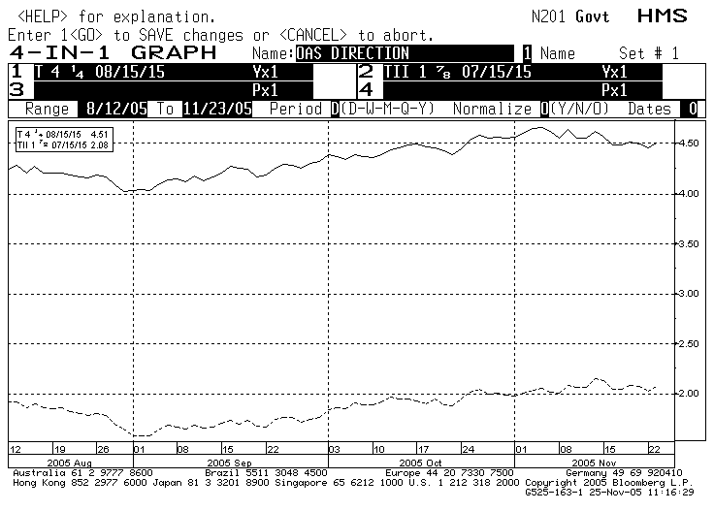

此一通貨膨脹補償或可稱為收益平衡通貨膨脹率（breakeven inflation rate），因為當未來通貨膨脹率等於通貨膨脹補償率時，則持有一般政府債券及TIPS之實質報酬完全相同。圖2係1998年至2004年，比較5年期中期政府債券及5年期TIPS收益率，所得之未來5年收益平衡通貨膨脹率，以及比較10年期中期政府債券及10年期TIPS收益率，所得之未來10年收益平衡通貨膨脹率。
圖2：5年及10年收益平衡通貨膨脹率

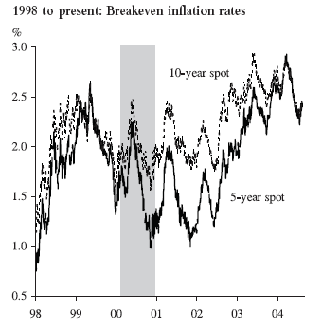

惟將收益平衡通貨膨脹率應用於衡量預期未來通貨膨脹率時，需注意：
（1）收益平衡通貨膨脹率包含預期通貨膨脹率及通貨膨脹風險溢酬
收益平衡通貨膨脹率係衡量一般政府債券持有人對預期通貨膨脹率，以及實際通貨膨脹率偏離預期通貨膨脹率之風險，因此收益平衡通貨膨脹率包含預期通貨膨脹率及通貨膨脹風險溢酬（inflation risk premium），如下列Fisher identity方程式說明。理想上，應將通貨膨脹風險溢酬自收益平衡通貨膨脹率剔除，以計算出正確之預期通貨膨脹率。否則，假設通貨膨脹風險溢酬在短時間內相當穩定，則收益平衡通貨膨脹率之變動可視為預期通貨膨脹率之變動。
$\begin{aligned}\text{Fisher identity} \\ (1+y)=(1+r)(1+π^{e})(1+ρ) \\ y:\text{名目利率} \\ r:\text{實質利率} \\ π^{e}:\text{預期通貨膨脹率} \\ ρ:\text{對未來通貨膨脹率不確定之風險溢酬} \\ \text{簡化上式：} \\ y=r+π^{e}+ρ \\ y−r=π^{e}+ρ\end{aligned}$
（2）TIPS收益率包含流動性貼水
雖然TIPS市場一直持續成長，但相較於一般政府債券市場仍嫌小，由於TIPS流動性不足，投資人往往會要求流動性貼水以持有TIPS，因收益平衡通貨膨脹率係比較同年期一般政府債券及TIPS之收益率而得之，則收益平衡通貨膨脹率不僅包括通貨膨脹補償，也包括TIPS投資人要求之流動性貼水。由圖2顯示，收益平衡通貨膨脹率呈上揚趨勢，表示TIPS推出初期，收益平衡通貨膨脹率較低，此因市場發行量不大，投資人少，流動性欠佳，故其收益率絕大部分為流動性貼水；當TIPS市場逐漸成長，流動性貼水縮小，則收益平衡通貨膨脹率較高。
$\begin{aligned}\text{Fisher identity} \\ (1+y)=(1+r)(1+π^{e})(1+ρ) \\ y:\text{名目利率} \\ r:\text{實質利率} \\ π^{e}:\text{預期通貨膨脹率} \\ ρ:\text{對未來通貨膨脹率不確定之風險溢酬} \\ \text{LP}:\text{流動性貼水} \\ \text{簡化上式：} \\ y=r+π^{e}+ρ \\ y−r=π^{e}+ρ \\ y−(r^{}+\text{LP})=π^{e} \\ 當\text{LP}\text{大，}π^{e}小 \\ 當\text{LP}\text{小，}π^{e}大\end{aligned}$

因此收益平衡通貨膨脹率可能因一般政府債券收益率之通貨膨脹風險溢酬，而高估預期通貨膨脹率；但又因TIPS收益率之流動性貼水而低估通貨膨脹補償。然而成熟之TIPS市場，在短時間內，通貨膨脹風險溢酬及流動性貼水應較固定，則收益平衡通貨膨脹率之變動，似可解讀為市場預期未來通貨膨脹率之變動。
3.實際應用之限制
理論上物價指數連動債券能提供未來通貨膨脹率之相關資訊，有助於貨幣當局之決策分析。但實務上，真要從TIPS及一般傳統公債收益率獲取市場對未來通貨膨脹率之預期，其過程相單繁複，其原因如下。儘管存在這些疑慮，一旦TIPS成為政府融資之重要部分，將可望促進各界對預期通貨膨脹率之瞭解。
（1）物價指數連動債券之指數具落後性，限制TIPS作為預期未來通貨膨脹率之可行性。
（2）TIPS之賦稅問題將影響其定價及收益率。
（3）投資人因通貨膨脹變動之風險而要求風險貼水，此舉將影響預期未來通貨膨脹率之估計。
（4）TIPS較一般傳統公債流動性差，亦將影響預期未來通貨膨脹率之估計。
（五）經濟困境中，長期資本市場之穩定發展機制
早期有些國家面臨高通貨膨脹及動盪之經濟環境，不得不藉由發行通貨膨脹指數連動債券，以接近保障投資人實質報酬之方式，自長期資本市場取得資金，並維持或發展該市場。
（六）政府收支皆與通貨膨脹率相關，穩定政府融資成本
政府係依據人民與企業之名目所得課稅，故稅收與通貨膨脹率有正相關，另一方面，政府支出則與通貨膨脹率未有明顯相關性。故政府若藉物價指數連動債券舉債融資，則政府之收支皆與通貨膨脹率相關，可穩定政府融資成本，並降低改變稅率之需要。
五、美國通貨膨脹指數連動債券（TIPS）
（一）主要發展過程
1981 | 財政部考慮物價指數連動債券
1984 | the US Labor Department’s Office of Pension and Welfare Benefit Programs 力促財政部發行通貨膨脹指數連動債券，以應退休基金需求。美國國會一直以來主張推出物價指數連動債務，惟財政部均持反對態度。
1996年5月 | 依據美國財政部於TIPS首次發行前，1996年5月16日新聞稿，以及1997年1月21日宣布TIPS首次發行新聞稿指出：  1、發行目的：提供投資人抗通貨膨脹之商品及降低聯邦政府融資成本。  2、持有對象：為退休準備或長期目的儲蓄（如子女教育基金）之小額投資人，以及協助小額投資人儲蓄規劃之理財機構，如共同基金、保險公司及退休基金。  3、參考指數：發行前考慮採用之通貨膨脹率指數計有4種，都市地區消費者物價指數、核心CPI、雇用成本指數及GDP平減指數。  四、廣徵建言：於全國及世界各地舉辦巡迴說明，如華盛頓、紐約、芝加哥、波士頓、舊金山、東京及倫敦，聽取有興趣之投資人及交易商意見，以塑造合乎市場需求之商品。  5、縝密規劃：財政部為保守的發行機構，很少推出新種商品。惟從1940年代起，財政部不斷努力研究通貨膨脹指數連動債券，這是一個大計畫，不僅提供儲蓄者新的投資機會，長遠來看，必能節省國庫舉債成本。  6、長期承諾：物價指數連動債券之推出，必如同一般金融商品般，市場必有一段調整適應期，尤以美國之前並沒有類似商品，物價指數連動債券之設計為投資人及納稅人提供良好之構想，財政部將對此市場作一長期發展承諾。
1996年9月25日 | Clinton總統發表演說，宣布通貨膨脹指數連動債券將與CPI-U連結，且首次為10年期債，以單一利率標進行標售，訂於1997年1月發行。
1996年12月4日 | 美國參議院財政委員會委託Boskin教授進行，CPI作為衡量消費者生活成本之正確性研究（Toward A More Accurate Measure Of The Cost Of Living），報告指出，美國CPI高估消費者生活成本每年約1.1﹪。財政部因此將隔年1月份發行之通貨膨脹指數連動債券延後至1月29日發行。
1997年1月21日 | 財政部公布10年期Inflation-Indexed Notes發行公告，市場預期發行量為50億美元，公告發行量為70億美元，造成市場不少震撼。同日並開始發行前交易。發行前交易期間計8日，較一般傳統公債多1交易日，期以充分時間發揮價格發現功能。  市場預期發行前交易利率約3.375﹪至3.625﹪，實際發行前交易開盤利率為3.55﹪，幾個小時後下跌至3.27﹪，標售前上升至3.485﹪。發行前交易量甚少，明顯反應交易商因考慮流動性問題而不願交易。
1997年1月29日 | 首期TIPS標售結果，最高得標利率為3.449﹪，票面利率3 3/8﹪，係以1/8為級距，並以最高得標利率之相等或最接近且較低之數訂定。總投標額逾370億美元，投標倍數為5.11，為同年期一般公債之2倍多。
1997年1月31日 | 財政部公共債務部門（Bureau of the Public Debt）公布第1期TIPS發行交割價款及應計利息計算方式。
1997年4月8日 | 財政部第2次標售TIPS，係增額發行第1期10年債80億美元，最高得標利率為3.65﹪，較前期高出20bp，投標倍數亦降至2.20。歸納其原因有：1. 因市場預期聯邦基金利率將調漲，一般傳統債券收益率上升25 bp，2.參與首次標售之退休基金與投機者本次並未參與標售。
1997年6月9日 | 財政部重申推出TIPS，旨在提供美國儲蓄者保證未來購買力之投資工具，降低並穩定政府舉債成本，並促進資本市場發展。財政部樂見TIPS市場流動性成效，因其價差已與一般政府債券價差接近。而且一些政府委託機構、私人公司及市政府亦陸續發行近20億元之物價指數連動債券，至少有5家公司推出與物價指數連動債券有關之共同基金，保險公司及退休基金對這些商品，都有高度興趣。財政部計畫規律發行5年、10年及30年物價指數連動債券，且為因應本年財政赤字減少1,000億美元，7月及10月將停發10年期一般公債。
1997年7月9日 | 基於短年期債券可能較受個別投資者及承作衍生性商品之投資銀行的青睞，財政部接納市場建議發行5年期TIPS。事實證明，發行前交易期間，10年期TIPS之市場參與者已移轉至5年期TIPS，因市場預期5年期TIPS之CPI不確定風險（或稱為Boskin Commission Risk）較小。
1997年10月8日 | 標售5年期TIPS增額債券
1998年9月29日 | 配合Treasury Borrowing Advisory Committee、投資人及交易商之建議，財政部計畫於1月及7月標售10年期TIPS，4月及10月標售30年期TIPS，並停發5年期TIPS。（強調長年期TIPS）
1999年1月 | BLS宣布CPI計算方式有所變動，並自1999年1月生效，此為因應降低CPI每年成長率誤差所作之技術性調整，大約0.65％。美國General Accounting Office於2000年2月發表”Consumer Price Index: Update of Boskin Commission’s Estimate of Bias”.
1999年4月8日 | 標售第1期30年期TIPS，競標投標倍數為2.50，最高得標利率為3.740%，大致符合市場預期。
1999年至2003年間 | 1999年財政部宣布停發5年期TIPS，1999至2000年間由於美國財政盈餘，所有公債發行量減少，甚至進行10年期以上公債買回（buy-back），30年TIPS取消發行，10年期公債減量發行，致TIPS市場成長減緩。  2002至2003年間，財政部接受Treasury Borrowing Advisory Committee of the Bond Market Association (BMA)建議，增額發行2次10年期TIPS，惟增額發行係採取減量方式（frond-load），而非BMA建議之等量（equal-sized）方式增額，即7月初始發行90億美元，10月及2003年1月各增額發行70億美元及60億美元。
2003年5月 | 財政部於每季發行計畫中決定10年期TIPS將於每年1月及7月新發行，分別於三個月後，即4月及10月增額發行一次。
2003年6月 | 財政部指出10年期TIPS相較於同年期一般政府債券，已較為長期投資人持有，例如退休基金。財政部認為由於TIPS持有人分布較廣，及國庫資金來源較為分散，假以時日，必能期以降低舉債成本。並認為過去有研究認為國庫藉由TIPS之融資成本較一般政府債券高，為過早下定論。
（二）價格低估之原因
2004年5月Brian Sack 及Robert Elsasser研究報告指出，TIPS與一般傳統政府債券之利差，即通貨膨脹補償率，始終低於市場對通貨膨脹率之預估值，依據美國Philadelphia聯邦準備銀行之調查報告顯示，兩者落差約有50 bp。其原因如下：
1.難以發展新相關商品
由於TIPS商品設計較複雜，且需投資鉅額基礎設施（如會計、交易系統），限制TIPS投資人層面的發展。而且投資人缺乏相關資訊參考及評估，包括TIPS價格變動行為及與其他商品之相關性。依據相關資料顯示，TIPS投資人較一般政府債券集中，大型投資機構為TIPS市場主要參與者，如退休基金及保險公司，且其交易量集中在少數幾家交易商。惟近年來隨著市場發展，特別在2002年2月財政部重申發展TIPS市場之決心後，TIPS投資層面已擴展至中型投資機構及小額投資人，並有業者推出共同基金商品。
2.流動性仍嫌不足
主要交易商在一般政府債券市場相當活躍，在TIPS市場則不甚活躍，究其原因，一般公債市場參與者，其動機著眼於避險及交易，而TIPS投資人則多持有至到期。TIPS市場多為交易商與客戶間交易，發行市場得標者多為機構投資人，一般政府債券則多為主要交易商得標。近年來TIPS流動性頗有增進， 2003年以價差（spread）衡量美國政府債券之流動性（表6），TIPS大致能與一般傳統政府債券之冷門券（Off-the-run）相當，與熱門券（On-the-run）則仍有差距。

表6：美國政府債券價差
1/32nds of Price
Type | Maturities of Five Years or Less | Maturities of Five to Ten Years | Maturities beyond Ten Years
On-the-run nominal | 1/4~1/2 | 1/2 | NA
Off-the-run nominal | 1/2~1 | 1/2~1 | 2
Inflation-indexe | 1~2 | 2 | 4~16
Source: Federal Reserve Bank of New York (informal survey of dealers conducted in mid-2003).
Notes: Bid-ask spreads are measured in 1/32s of a point, where a point roughly equals 1 percent of the security’s par value. Spreads are for trades of approximately $25 million for Treasury inflation-indexed securities and up to $100 million for nominal Treasuries.

3.TIPS相對供給量增加
從1997年3月至2002年3月，美國一般政府付息債券計減少美元6,880億元，約佔發行餘額之26﹪；TIPS從1997年初開始發行，截至2002年3月發行量已超過美元1,450億元，一般政府債券與TIPS供給量趨勢之差異，致影響二者相對價格。
4.溫和的通貨膨脹及風險預期
由於一般政府債券投資人對未來通貨膨脹率及相關風險之溫和預期，亦造成TIPS價格偏低。
（三）發行成本
由於TIPS價格偏低問題，自然引申對TIPS之發行是否真能節省國庫發債成本？若實際通貨膨脹率大於收益平衡通貨膨脹率，則國庫發行TIPS成本較一般政府債券節省。2004年5月Brian Sack 及Robert Elsasser研究報告指出：
1.1997年最初發行之兩期10年期TIPS，其收益平衡通貨膨脹率最高，反映出 TIPS推出初期市場對於抗通貨膨脹債券需求之殷切，共為國庫節省逾10億美元。（如表7）
2.自1997年10月後之TIPS發債成本皆較一般政府債券高，尤以1998年10月及1999年1月發行之TIPS為然，推測其原因為當時投資人可能對流動性偏好較高。以2003年6月底為計算時點，TIPS為國庫增加之發債成本為28億餘美元。
3.若以未來預估之收益平衡通貨膨脹率1.7％，未來預期通貨膨脹率2.5％計算，則相較於一般政府債券，國庫支付TIPS之收益率將高出80bp；所有流通在外TIPS為國庫增加之發債成本高達123億餘美元。
4.若未來實際通貨膨脹率低於上述預期值，則TIPS發債成本較一般政府債券發債成本將較低；反之，若未來實際通貨膨脹率高於上述預期值，則TIPS發債成本將更高。預估通貨膨脹率每增加0.01％，TIPS發債額外成本將增加1億5千萬美元。
表7：估計TIPS之發行成本
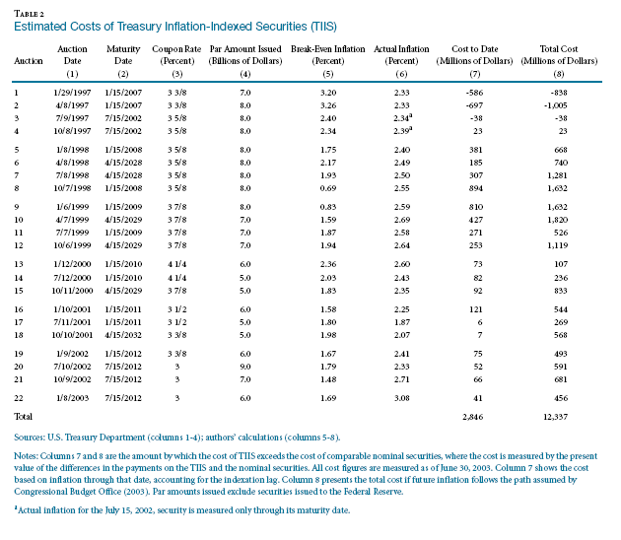
（四）定價
假設於t時點發行物價指數連動債券，面值$100，票面利率c，N年到期，n年後利息支付c×100×P_{t＋n}/P_{t}，P_{t＋n} 為t+n期之參考CPI，N年到期還本100×P_{t＋N} /P_{N}。若未來通貨膨脹率已知，t時點通貨膨脹指數連動債券之價格B_{t}，為未來各期名目現金流量乘以其價值，如(1)式，
$$\begin{aligned}B_{t}=\sum_{n=1}^{N}{c×\text{100}×({P_{t+n}}/{P_{t}})}×δ_{t}\left(n\right)+\text{100}×({P_{t+N}}/{P_{t}})×δ_{t}(N)\text{.}\text{.}\text{.}\text{.}\text{.}\text{.}\text{.}\text{.}(1) \\ δ_{t}\left(n\right)\text{為折現函數},=1/{{\left(1+i_{t}^{n}\right)}^{n}}, \\ {\text{並將P}}_{t+n}{\text{/P}}_{t}\text{寫成}(1+π_{t}^{n})^{n}{\text{,π}}_{t}^{n}\text{為未來n期之年平均通貨膨脹率,} \\ \text{以上代入}(1)\text{式,得}(2)\text{式如下:} \\ B_{t}=\sum_{n=1}^{N}{\frac{c×\text{100}×(1+π_{t}^{n})^{n}}{(1+i_{t}^{n})^{n}}+\frac{\text{100}×(1+π_{t}^{N})^{N}}{(1+i_{t}^{N})^{N}}}\text{.}\text{.}\text{.}\text{.}\text{.}\text{.}\text{.}\text{.}\text{.}\text{.}\text{.}\text{.}\text{.}\text{.}\text{.}\text{.}\text{.}\text{.}\text{.}\text{.}\text{.}\text{.}\text{.}\text{.}\text{.}\text{.}\text{.}\text{.}\text{.}\text{.}\text{.}(2)\end{aligned}$$

$$\begin{aligned}\text{實質利率可以}(3)\text{式表示如下:} \\ (1+r_{t}^{n})=\frac{(1+i_{t}^{n})}{(1+π_{t}^{n})}\text{.}\text{.}\text{.}\text{.}\text{.}\text{.}\text{.}\text{.}\text{.}\text{.}\text{.}\text{.}\text{.}\text{.}\text{.}\text{.}\text{.}\text{.}\text{.}\text{.}\text{.}\text{.}\text{.}\text{.}\text{.}\text{.}\text{.}\text{.}\text{.}\text{.}\text{.}\text{.}\text{.}\text{.}\text{.}\text{.}\text{.}\text{.}\text{.}\text{.}\text{.}\text{.}\text{.}\text{.}\text{.}\text{.}\text{.}\text{.}\text{.}\text{.}\text{.}\text{.}\text{.}\text{.}\text{.}\text{.}\text{.}\text{.}\text{.}\text{.}\text{.}\text{.}\text{.}\text{.}\text{.}\text{.}\text{.}\text{.}\text{.}\text{.}\text{.}(3) \\ (3)\text{代入}(2)\text{式,則得}(4)\text{式如下:} \\ B_{t}=\sum_{n=1}^{N}{\frac{c×\text{100}}{(1+r_{t}^{n})^{n}}}+\frac{\text{100}}{(1+r_{t}^{N})^{N}}\text{.}\text{.}\text{.}\text{.}\text{.}\text{.}\text{.}\text{.}\text{.}\text{.}\text{.}\text{.}\text{.}\text{.}\text{.}\text{.}\text{.}\text{.}\text{.}\text{.}\text{.}\text{.}\text{.}\text{.}\text{.}\text{.}\text{.}\text{.}\text{.}\text{.}\text{.}\text{.}\text{.}\text{.}\text{.}\text{.}\text{.}\text{.}\text{.}\text{.}\text{.}\text{.}\text{.}\text{.}\text{.}\text{.}\text{.}\text{.}\text{.}\text{.}\text{.}\text{.}(4)\end{aligned}$$

由(4)式可知，TIPS之評價如同具有固定票面利率c之一般債券，惟其折現因子為實質利率而非名目利率。

（五）投資相關資訊
1.購買方式
（1）直接向美國財政部以非競標投標購買：投資人須先在TreasuryDirect或Legacy Treasury Direct開戶。
A. TreasuryDirect：完全線上作業，登入個人帳號後，點選TIPS，輸入數量、購買日期及其他必要資料，即可完成下標單作業；嗣後付款則透過投資人指定之銀行帳戶直接扣款。
B. Legacy Treasury Direct：計可透過網路、電話及郵寄3種方式完成下標單作業。嗣後付款方式有自動扣款（automatic withdrawal）及支票等。
(2)透過銀行、經紀商或自營商購買：可以競標或非競標方式委託購買。
2.還本、再投資及出售
(1) TreasuryDirect
直接出售（sell direct）：投資人欲將TIPS於到期前出售，登入個人帳號後，完成必要資料輸入，系統將此一要求傳送芝加哥聯邦準備銀行（代表美國財政部），該行將TIPS提供不同經紀商競價，由出價最高者成交，賣得收入扣除45美元費用後，再存入投資人指定帳戶。
重複購買（repeat purchase）：TIPS到期後直接由系統買新債券，可於TIPS到期前為之，購買之債券不限TIPS，任何TreasuryDirect出售之債券皆可。
還本(redemption)：TIPS到期日直接將本金存入指定帳戶。
(2) Legacy Treasury Direct
直接出售（sell direct）：投資人欲將TIPS於到期前出售，填寫申請書（sell direct request）並簽名後，寄送至芝加哥聯邦準備銀行，該行將TIPS提供不同經紀商競價，由出價最高者成交，賣得收入扣除45美元費用後，再存入投資人銀行帳戶。
重複購買（repeat purchase）：本系統無法為之。
還本(redemption)：TIPS到期日直接將本金存入指定帳戶。
（3）若係透過銀行、經紀商或自營商持有TIPS，則出售及還本事宜須直接洽該等機構。
3.稅賦考量
（1）TIPS利息及本金增加部分需課徵聯邦稅，但免徵州及地方稅。下列兩種申報書用以申報TIPS課稅所得：
A.Form 1099-INT 顯示該年每半年利息支付之總額
B.Form 1099-OID 顯示TIPS本金因通貨膨脹率增加或因通貨緊縮減少金額。（本金因通貨膨脹率增加部分需納入當年應稅所得，即使TIPS尚未到期，投資人尚未收到任何還本金額。）
（2）掌握應稅所得收入資料（keeping track of your taxable income）
A.TreasuryDirect：透過本系統持有TIPS之投資人，可以線上檢視並列印Form 1099-INT及Form 1099-OID，財政部在每年年初即將資料公布，而且所有應稅交易紀錄可隨時查閱。
B.Legacy Treasury Direct：透過本系統持有TIPS之投資人，財政部將郵寄Form 1099-INT及Form 1099-OID予投資人。
C.透過銀行、經紀商或自營商持有TIPS之投資人，則報稅事宜須直接洽該等機構。
（3）12月31日利息收入（December 31 interest）：若TIPS付息日為12月31日，且當日並非營業日，則財政部將視此一所得為次年聯邦銀行第一個營業日所得。
（4）稅之扣繳（Tax withholding）
透過財政部系統持有TIPS之投資人，財政部為減輕其稅負，可保留最多50﹪之利息所得。財政部將投資人保留額轉知聯邦稅務局（Internal Revenue Service），並列入Form 1099-INT。
A.TreasuryDirect：投資人可於線上指定希望保留百分比。
B.Legacy Treasury Direct：投資人將帳號及保留比例書面通知客戶聯絡中心。
（六）相關商品發展
1.期貨及選擇權
市場認為發展物價指數連動債券期貨及選擇權商品將有助於促進物價指數連動債券之流動性，CBOT（Chicago Board of Trade）於1997年3月推出中期及長期指數連結債券期貨及選擇權契約。
2.分割債券（STRIPS）
所有TIPS發行後，皆可申請本息分割為單獨之債券，惟初期不同期別之利息券不可相互取代（fungible），1998年6月財政部才公布重組相關規定，為使潛在投資人有充分時間準備，至1999年3月1日才正式實施，2000年11月有第一筆STRIPS交易。至2005年10月31日資料顯示，計有3期TIPS少量被申請為分割債券，其中2008年到期之TIPS有0.59％，2028年到期之TIPS有0.03％，2029年到期之TIPS有0.64％，總計TIPS分割債券約佔所有TIPS之0.09％。（如表8）

表8：以STRIPS型態持有之TIPS
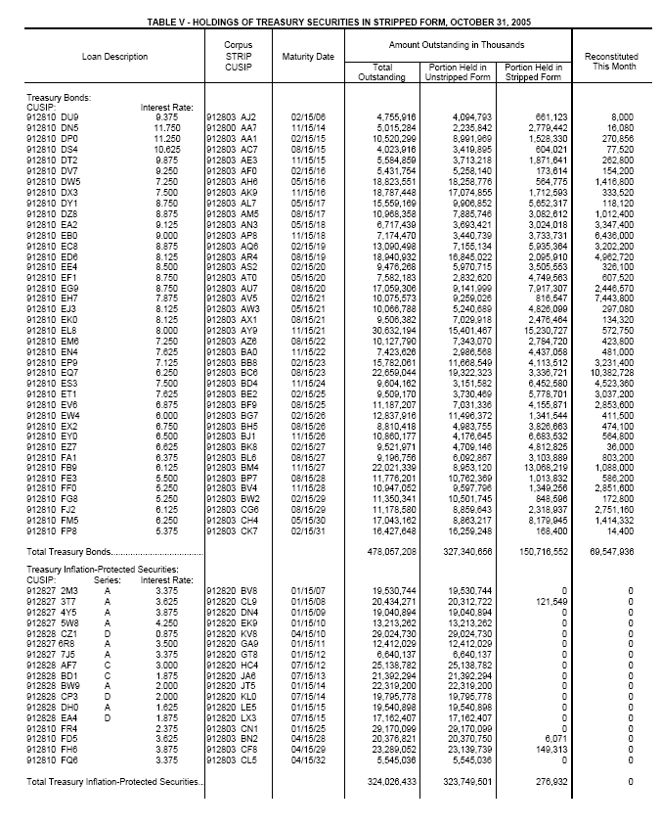
3.I Bonds
由於TIPS因通貨膨脹增加之本金部份，視為當期收益，必須加以課稅，TIPS投資人可能因此侷限於免稅之投資人或擁有延稅帳戶（tax-deferred account）者。故財政部於1998年9月針對小額投資人推出非市場性通貨膨脹指數儲蓄券（non-marketable inflation-indexed savings bonds），簡稱I Bonds。I Bonds利息包括兩部分，固定報酬率及每半年依CPI-U調整之通貨膨脹率，按月計息，至債券變現時才支付，利息最多可領30年，聯邦稅可延至30年繳納，或債券變現時。以小面額出售，推出時有$50, $75, $100, $500, $1,000及$5,000，1999年5月又增加$200及 $10,000兩種面額。I Bonds旨在鼓勵長期儲蓄投資，至少投資1年後才可申請變現，給付金額包括原始投資額及利息，若於投資5年內申請變現，將有3個月利息懲罰，例如持有18個月後申請變現，將只收到15個月利息加本金。
4.其他機構發行之物價指數連動債券
自從1997年美國財政部發行TIPS之後，帶動其他政府機構、私人企業及市政府單位發行物價指數連動債券之風潮，這些機構多緊跟於財政部發行TIPS後發行物價指數連動債券，截至2005年4月底，依Bloomberg資料顯示，美國市政府單位物價指數連動債券之發行情形如附件9。有學者研究指出市場對TIPS興趣增加之原因為:（1）相較於其他資產，物價指數連動債券有較佳表現。（2）投資人對TIPS之接受度越來越高。
（七）標售概況
美國TIPS市場穩定成長，目前計劃發行年限計有5年期、10年期及20年期，財政部每半年標售5年期及20年期TIPS，10年期TIPS則按季標售（表9），TIPS歷年標售概況如表10。至2005年10月底，流通在外之TIPS計3,240億餘美元，約佔全體市場性政府債券發行餘額4兆1,313億美元之7.84％（如表11）。

表9：TIPS計劃發行時程
TIPS年期 | 發行月份及型態
5年期 | 4月  10月（增額發行）
10年期 | 1月  4月（增額發行）  7月  10月（增額發行）
20年期 | 1月  7月（增額發行）

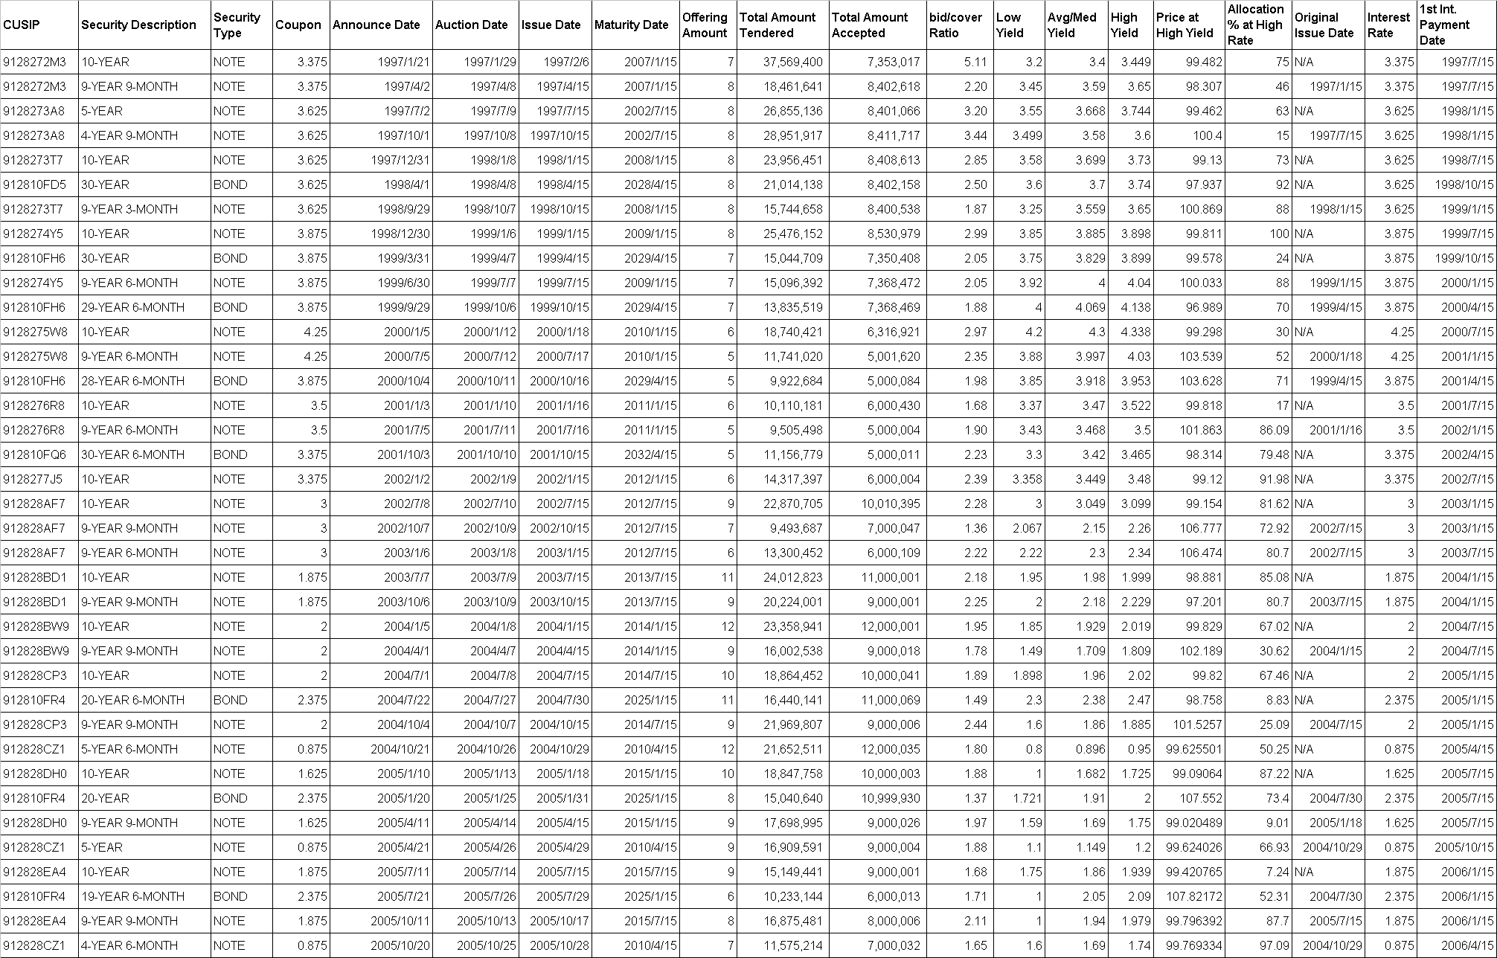
表10：TIPS歷年標售概況
表11：美國政府債券及TIPS發行餘額
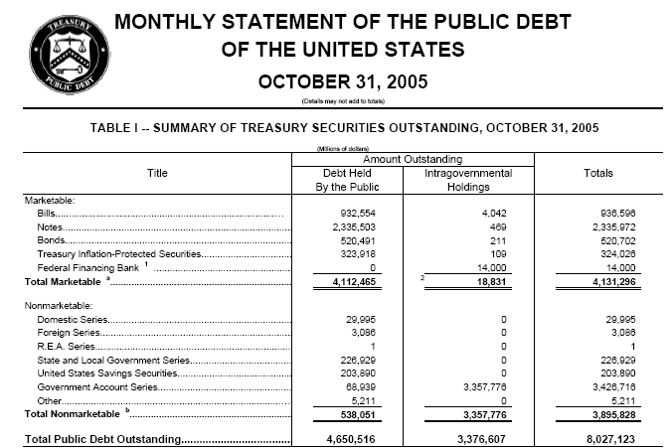

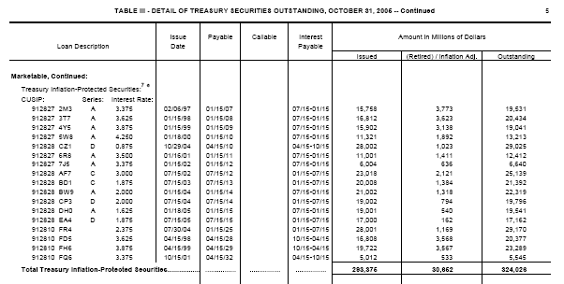
六、美國聯邦連線系統及政府債券交割
（一）聯邦連線系統
聯邦連線系統（Fedwire）為聯邦準備制度發展及維護之電子轉讓系統，提供全國金融機構資金及登錄債券轉讓。Fedwire主要連結12個聯邦準備銀行及其分行、財政部及其他政府機構，以及約9,500個連線及非連線存款機構。Fedwire與CHIPS處理大部分大額移轉，為全國支付體系重要機制。
（二）聯邦連線系統資金服務（Fedwire Funds Service）
聯邦連線系統資金服務係透過Fedwire系統，提供其參加單位完成款項收付之服務，其清算方式採即時總額交割（Real-Time Gross Settlement System, RTGS）機制，亦即每筆轉讓之處理、啟動及交割，均以個別方式處理。連線之使用者可直接將付款指令發送至系統主機，每筆指令經驗正無誤後，若使用者在聯邦準備銀行之帳戶有足夠可動用餘額，將立即逐筆借記發送者存款帳戶，並同時發送訊息指示貸記收受者存款帳戶，完成款項收付作業。經Fedwire系統清算完成之支付，具有最終性與不可撤銷性。
（三）聯邦連線系統債券服務（Fedwire Securities Service）
聯邦連線系統債券服務係透過Fedwire系統，提供政府債券之保管、轉讓及清算等服務，其處理之債券包括美國政府債券、美國聯邦政府機關及其所贊助機構所發行之債券與住宅貸款抵押債券，以及國際組織所發行以美元計價之債券（如表12）。美國聯邦準備登錄債券系統係採層級式帳戶架構，聯邦準備銀行提供登錄債券帳戶予存款機構，再由存款機構提供予其客戶，包括經紀商或自營商，最後再由經紀商或自營商提供帳戶給個人或機構投資人。
聯邦連線系統債券服務係即時總額款券同步交割系統，提供立即同時服務。當收到來自存款機構之債券轉帳通知時，系統立即檢查帳戶是否有足夠債券，若有則自其帳戶轉出債券，將款項存入其帳戶，並將債券轉入收受債券之一方，同時自其帳戶扣款。歷年聯邦連線系統債券轉讓統計如表13，美國政府債券結算交割流程如圖3。
表12：聯邦連線系統合格債券
US Government
- United States Treasury (Bills, Bonds,Notes, etc.)
International institutions
- African Development Bank
- Asian Development Bank
- International Bank for Reconstruction and Development (World Bank)
- International Finance Corporation
Federal Agencies and Govt-Sponsored Enterprises
- Farm Credit Financial Assistance Corporation
- Farmers Home Administration
- Federal Agricultural Mortgage
Corporation (Framer Mac)
- Federal Farm Credit Banks Funding Corporation
- Federal Home Loan Banks
- Federal Home Loan Mortgage Corporation (Freddie Mac)
- Federal National Mortgage Association (Fannie Mae)
- Financing Corporation
- Student Loan Marketing Association (Sallie Mae)
- United States Postal Service
- Tennessee Valley Authority
- Resolution Funding Corporation

表13：聯邦連線系統債券轉讓統計
年 | 轉讓筆數 | 年成長率 ﹪ | 轉讓金額  (百萬美元) | 年成長率 ﹪ | 每筆轉讓金額(百萬美元) | 日平均轉讓筆數 | 日平均轉讓金額（百萬美元)
1989 | 10,884,155 | --- | 95,654,471 | --- | 8.79 | 43,363 | 381,094
1990 | 10,877,413 | (0.1) | 99,861,205 | 4.4 | 9.18 | 43,336 | 397,853
1991 | 11,061,621 | 1.7 | 116,315,973 | 16.5 | 10.52 | 44,070 | 463,410
1992 | 11,753,217 | 6.3 | 139,675,710 | 20.1 | 11.88 | 46,455 | 552,078
1993 | 11,957,053 | 1.7 | 146,220,304 | 4.7 | 12.23 | 47,449 | 580,239
1994 | 12,590,196 | 5.3 | 144,702,226 | (1.0) | 11.49 | 50,160 | 576,503
1995 | 12,810,706 | 1.8 | 149,764,431 | 3.5 | 11.69 | 51,039 | 596,671
1996 | 13,098,856 | 2.2 | 160,637,460 | 7.3 | 12.26 | 51,980 | 637,450
1997 | 12,944,447 | (1.2) | 174,949,330 | 8.9 | 13.52 | 51,572 | 697,009
1998 | 14,365,609 | 11.0 | 197,781,609 | 13.1 | 13.77 | 57,006 | 784,848
1999 | 13,397,547 | (6.7) | 179,486,282 | (9.3) | 13.40 | 53,165 | 712,247
2000 | 13,595,988 | 1.5 | 188,133,178 | 4.8 | 13.84 | 53,952 | 746,560
2001 | 15,013,873 | 10.4 | 212,343,034 | 12.9 | 14.14 | 59,816 | 845,988
2002 | 17,436,524 | 16.1 | 228,907,121 | 7.8 | 13.13 | 69,468 | 911,981
2003 | 20,371,395 | 16.8 | 267,644,194 | 16.9 | 13.14 | 81,161 | 1,066,312
2004 | 20,164,811 | (1.0) | 313,425,252 | 17.1 | 15.54 | 79,703 | 1,238,835

圖3:美國政府債券結算交割流程圖
⑦債券交付指示
交易商間經紀商
(Interdealer Broker)
（透過交易商間經紀商或直接議價完成交易）
政府債券結算(Government Securities Division, GSD)
③比對(comparison)

資金移轉系統

無實體債券系統

⑤沖抵(netting))

賣方交易商
(Selling Dealer)

買方交易商
(Buying Dealer)
①交易
①交易(trade execution)
①交易
①交易
②鎖住(lock-in)交易條件
④確認(confirm)
④確認
②交易條件
②交易條件
⑥淨額結算
⑥淨額結算
⑨款項入帳通知
⑦款項交付指示
⑨債券入帳通知
清算銀行A
(Settling Bank)

清算銀行B
(Settling Bank)
聯邦準備銀行
資金移轉系統
登錄債券系統
(Fedwire)
⑧債券移轉(deliver)
⑧債券移轉
⑧＄
⑧＄
(net settlement obligations)

聯邦連線系統債券服務營運時間從美東時間上午8時30分至下午3時15分，聯邦準備銀行可因應市場特別需要，提早或延長系統開機或關機時間，在營運時間內，連線（on-line）之參加機構可發送債券移轉訊息，且在美東時間下午3時30分前仍可發送撤銷移轉指令。同一參加機構內涉及款項支付之債券移轉，仍可於美東時間下午4時30分前進行，若不涉及款項支付，則可延至美東時間下午7時。非連線（off-line）機構對於當日到期之交易，可於美東時間上午9時至下午1時30分發送債券移轉指令，非當日到期之交易，則可延至美東時間下午4時。在下列特殊情況下，參加機構可要求紐約聯邦準備銀行延長聯邦連線系統債券服務時間，惟須於作業截止時間20分鐘前提出申請，並述明尚未處理訊息之金額、數量及問題。
- 聯邦準備銀行或（及）聯邦連線系統債券服務系統故障或線路中斷。
- 銀行或自營商出現重大營運問題。
- 依紐約聯邦準備銀行判斷，延長作業時間可避免市場產生動盪，例如：系統滯留轉帳超過10億美元。
七、美國固定收益結算公司之政府債券部門
（一）固定收益結算公司
固定收益結算公司（The fixed income clearing corporation, FICC）係向美國證券交易委員會(the securities and exchange commission, SEC)註冊及受其監管之證券結算機構，為保管信託結算公司 (The Depository Trust and Clearing Corporation , DTCC)之子公司。FICC成立之目的在於提升固定收益債券後台交易作業之綜效、節省成本及效率。該公司分成政府債券部門及抵押債券部門，此二部門分別依個別準則向其會員提供服務。
FICC採會員制，有兩種基本會員，結算會員（比對系統及結算系統會員）及比對員會：
1.比對員會(Comparison-Only Membership)
任何實體單位只要有足夠營運能力，同意且有能力支付費用，遵守主管機關資本要求，以及未有主管機關所列不合資格條件，皆可申請參加FICC比對系統。
2.結算系統會員(Netting System Membership)
申請結算系統會員必須，（1）符合所有比對系統會員資格，（2）有足夠財務能力繳足必要保證金，（3）企業至少具備6個月盈餘歷史，個人則需足夠營運背景及經驗。當下列情況出現且對其經營能力有所保留意見時，FICC亦可要求申請者至少需6個月以上比對會員經驗，（1）新成立的單位，（2）操作人員經驗不足，（3）從未有FICC相關單位之結算會員經驗，（4）其他顯示作業功能不足之因素。
（二）政府債券部門
FICC之政府債券部門（The government securities division）為一產業服務組織，不以營利為目的，其目的在於確保政府債券順利交割，透過交易自動比對（comparison）、淨額結算（netting）及交割（settlement）之法令條款，為政府債券結算及交割提供作業及風險管理，其自動化系統並提供政府債務商品結算交割即時溝通機制。
其前身為1986年成立之政府債券結算公司（the government securities clearing corporation, GSCC），目前有130個參加者，包括全國主要經紀商、自營商、國內外銀行、政府債券發行者及註冊之結算機構。
八、心得與建議
台灣過去物價穩定，各界對於發展物價指數連動債券之需求不甚殷切；惟依本行94年9月15日研究分析指出，受國際油價迭創新高，食物類價格受颱風連續來襲影響明顯上揚，加上健保部分負擔調高，菸品健康捐、油價、電費可能調漲等因素影響，94年1至8月平均消費者物價年增率達2.13%，已超逾經建計畫上限之2%水準，預估94年消費者物價漲幅可能高於行政院主計處於94年8月發布之預測值1.97%。而實質利率同時呈現偏低現象，94年9月13日隔夜拆款利率及10年期公債殖利率分別為-0.81%及-0.37%，較美、歐、日、韓等國家均低。此時對於通貨膨脹較敏感之投資者，如教育基金、退休基金及保險公司等，或許存在對物價指數連動債券之需求。為健全台灣債券市場發展，並與國際接軌，參酌美國發展TIPS經驗為借鏡，謹將所獲心得並研提建議略述如下：
（一）確立債券發行目標
美國1997年初推出TIPS前，即明確指出債券發行目標為降低國庫舉債成本。因1.國庫收入與通貨膨脹息息相關，2.發行公債可將風險分散於較長時間及廣大群眾，藉由迎合投資人不同目的之需求，增進市場廣度，故財政部相較任何投資人，可有效承擔通貨膨脹風險。藉由發行TIPS掌握通貨膨脹風險溢酬，而非支付投資人通貨膨脹風險溢酬，以降低融資利率，節省舉債成本。
其他欲達成之目標有：1.保障投資人債券投資收益不受通貨膨脹侵蝕，2.因政府成本將隨通貨膨脹增加，通貨膨脹指數連動債券將使政府自我規範（self-discipline），3.提供經濟學家及貨幣政策制訂者解讀市場對於未來通貨膨脹之預期。
（二）觀察市場接受度，掌握推出時機
美國最早可溯及1940年代，財政部即曾考慮發行物價指數連動債券，嗣經多年對潛在市場接受度的觀察研究，以及1993年全面重新評估債務發行計畫後，確認金融環境成長變遷，已有助於投資人接納物價指數連動債券，才著手規劃發行事宜。此一金融環境變遷涵蓋零售面（retail side）及機構面（institutional side），前者指由於人口老化，退休計畫日益受重視，且退休基金多為保守型投資；後者指投資組合分散風險理論（portfolio diversification theory）日益為投資組合經理人應用，其中效率前緣（efficient frontier）即在尋求預期報酬率與風險組合之最適平衡，投資決策不應只憑報酬率大小決定，亦應考慮風險與報酬之相關性。風險降低即具價值，因可使投資組合經理人作其他風險性投資，物價指數連動債券有如保險，以有限成本，提供風險保障。
（三）徵詢市場參與者參與制度建制，並汲取外國發行經驗
為求新商品獲得市場參與者之認同，並評估發行物價指數連動債券之必要性，1992年美國立法當局the Commerce, Consumer, and Monetary Affairs Subcommittee of the house Committee on Government Operations分別於6月16日及25日，舉辦2次”Inflation-Indexed Treasury Debt as an Aid to Monetary Policy”公聽會，並徵詢業者及專家意見後，於1992年10月公布”Fighting Inflation And Reducing The Deficit: The Role of Inflation-Indexed Treasury Bonds”報告。美國財政部並分三階段聽取交易商及投資人對商品設計之意見，第一階段：1996年5月20日，發布Advanced Notice of Proposed Rulemaking徵詢市場參與者建議，計收到50封建議信，第二階段：1996年9月27日，公布Notice of Proposed Rulemaking有關物價指數連動債券細節，要求市場參與者加以評論，計收到8封回函。第三階段：1997年1月6日，公布TIPS最後架構。
英國、加拿大及澳洲專家提供美國不少援助，包括為何發行物價指數連動債券與如何設計物價指數連動債券，以及發行過程中獲取之經驗與教訓等。
（四）配合市場需求，縝密規劃商品特性
1.指數調整型態：TIPS本金每日依通貨膨脹率調整，票面利率為固定，依調整後本金每半年支付利息，亦即本利均依通貨膨脹率調整。市場普遍認為此為保障通貨膨脹之最單純方式，且易於相關金融商品設計，俾於財務工程發展。
2.連動指數選定：因CPI-U涵蓋廣、較為大眾熟悉、按月發布且無須追溯修正，市場普遍建議以CPI-U為通貨膨脹率衡量基準，並以CPI-U為TIPS物價連動指數。
3.發行年限：考量市場偏好，首次發行之TIPS為10年期，嗣後為建構殖利率曲線，陸續發行5年期、20年期及30年期。
4.保障還本金額：TIPS之 「通貨緊縮下限」（deflation floor），保證債券到期還本時將不低於其原始面額，以保障通貨緊縮發生時，其還本金額不低於發行時之面值。
5.稅賦制度：因應稅法（Internal Revenue Code），通貨膨脹調整之本金增加部分，列為一般利息收入，亦為當年課稅收入。
6.公布CPI-U無法正常發布之權宜作法。
（五）承諾長期市場發展，竭力促進流動性
TIPS交易量遠少於一般傳統債券，雖然TIPS多為最終投資人持有，但投資人仍須知道如何出售手中之TIPS，有鑒於其他國家發展經驗，物價指數連動債券流動性不足即為商品設計初期關心重點。美國財政部費盡心思促進TIPS流動性，包括擴大投資人層面、教育投資人、與期貨交易所洽談衍生性合約，以及增加TIPS發行量，且視賡續發展TIPS市場發展為長期方案。
惟相較於其他國家，美國在促進TIPS流動性所做努力較具優勢。此因1.債券市場參與者眾多2.相關市場發展完備，包括附條件交易市場、分割債券市場及衍生性金融商品市場。3.TIPS期貨商品已於the Chicago Board of Trade掛牌。

附件1
U.S. Department of the Treasury, Bureau of the Public Debt
Treasury's Inflation-Indexed Notes February Reference CPI Numbers and Daily Index Ratios
FOR IMMEDIATE RELEASE
January 14, 1997
Public Debt announced today the reference Consumer Price Index (CPI) numbers and the daily index ratios for the month of February for the new 10-Year Treasury inflation-indexed notes. This information is based on the non-seasonally adjusted U.S. City Average All Items Consumer Price Index for All Urban Consumers (CPI-U) published by the Bureau of Labor Statistics of the U.S. Department of Labor. This announcement is made in anticipation of the auction of the inflation-indexed notes on January 29, 1997.
In addition to the publication of the reference CPIs (Ref CPI) and index ratios, this release provides the non-seasonally adjusted CPI-U for the prior three-month period. Public Debt intends to announce the reference CPI numbers and the related index ratio monthly for at least one year.
This information is available through the Treasury's Office of Public Affairs automated fax system by calling 202-622-2040 and requesting document number 1450. Reference CPI Numbers and Daily Index Ratios are available on the Internet.
The information for March is expected to be released on February 19, 1997.
February Reference CPI Numbers and Daily Index Ratios
TREASURY 10-YEAR INFLATION-INDEXED NOTES
SERIES: A-2007
CUSIP: 9128272M3
AUCTION DATE: January 29, 1997
ORIGINAL ISSUE DATED DATE: January 15, 1997
ORIGINAL ISSUE DATE: February 6, 1997
MATURITY DATE: January 15, 2007
Ref CPI on DATED DATE: 158.43548
TABLE FOR MONTH OF: February 1997
NUMBER OF DAYS IN MONTH: 28

CPI-U (NSA) Oct. '96 158.3
CPI-U (NSA) Nov. '96 158.6
CPI-U (NSA) Dec. '96 158.6
Ref CPI and Index Ratios for February 1997

Calendar day Ref CPI Index Ratio
February 1 1997 158.60000 1.00104
February 2 1997 158.60000 1.00104
February 3 1997 158.60000 1.00104
February 4 1997 158.60000 1.00104
February 5 1997 158.60000 1.00104
February 6 1997 158.60000 1.00104
February 7 1997 158.60000 1.00104
February 8 1997 158.60000 1.00104
February 9 1997 158.60000 1.00104
February 10 1997 158.60000 1.00104
February 11 1997 158.60000 1.00104
February 12 1997 158.60000 1.00104
February 13 1997 158.60000 1.00104
February 14 1997 158.60000 1.00104
February 15 1997 158.60000 1.00104
February 16 1997 158.60000 1.00104
February 17 1997 158.60000 1.00104
February 18 1997 158.60000 1.00104
February 19 1997 158.60000 1.00104
February 20 1997 158.60000 1.00104
February 21 1997 158.60000 1.00104
February 22 1997 158.60000 1.00104
February 23 1997 158.60000 1.00104
February 24 1997 158.60000 1.00104
February 25 1997 158.60000 1.00104
February 26 1997 158.60000 1.00104
February 27 1997 158.60000 1.00104
February 28 1997 158.60000 1.00104
附件2

FROM THE OFFICE OF PUBLIC AFFAIRS
May 16, 1996
RR-1073
STATEMENT OF TREASURY SECRETARY ROBERT E. RUBIN INFLATION INDEXED BONDS PRESS CONFERENCE
Helping the economy and raising incomes requires increasing productivity, and the saving rate is central to that objective. The initiative we are announcing today has the potential of raising our national saving rate as well as reducing the cost of capital to the federal government. Today we are announcing our intention to issue securities that will offer investors protection against inflation. Americans' retirement savings in their pension plans or their own IRAs can have inflation protection, which can help ensure their retirement security.
The Treasury Department intends to offer inflation protection bonds as part of our ongoing program of debt finance. Each year the value of the security will keep pace with inflation. The minimum denomination we propose is $1,000 -- well within the reach of many savers. Individuals can buy them from brokers, directly from the Treasury department through TREASURY DIRECT, and through mutual funds and other intermediaries. Once the program is established, we expect to add inflation protection securities to the savings bond program as well.
One type of indexed bond we are considering would work this way: Invest $1,000, for example, on January 1st, and if inflation is 3 percent over the year, the security will be valued at $1,030 at the end of the year. Let's say the interest or coupon rate is also 3 percent. At that point, the security will be paying 3 percent interest on the higher value. And that will continue on through maturity. We're looking at 10-year or 30-year maturities. If someone bought a $1,000 10-year security for their child's college education, and inflation averaged 3 percent, they would receive almost $1,350 back from the Treasury, and the security would have been paying interest for a decade. If inflation is less, the payout will be lower, and if inflation is higher, the payout will be higher.
We are also considering two other structures -- a zero-coupon inflation-protection bond, and an inflation-protection bond that would include periodic payments of interest and principal. Further details on these are in the Advanced Notice we are releasing.
We think the kinds of investors who will be most interested in these securities will be individual Americans saving for their retirement or for other long term purposes, including their children's education. In addition, financial institutions such as mutual funds, insurance companies and pension funds that help individuals save should be interested in these securities.
We believe these bonds will offer savers value-added in the form of protection against inflation, plus a real rate of return backed by the full faith and credit of the United States, and in return for offering that value-added, over time the cost of financing to the federal government will be lower than it otherwise would be.
Our plans are at an early stage, and I cannot tell you today precisely when the first quarterly auction could occur. As someone with extensive experience in securities matters, I know that bringing a new product to market takes time and it doesn't happen overnight. But I believe that in time this will become a well-used program that Americans will value as a savings vehicle for retirement, education and other long-term needs, and as a consequence the markets in these securities will grow in depth and breadth.
The Treasury Department has through its history focused on the most cost-effective ways to finance the federal debt. If you recall, in 1993 Treasury changed the maturity mix of government securities, something that was initially looked on with some skepticism, but which since has won considerable praise and is saving the taxpayers $7 billion. And today, we are announcing the intention to issue inflation protected bonds as a further step in this direction, as well as a step we believe can help promote savings in the country.
There are a number of decisions which must be made before the first securities are issued. One of the issues to be resolved is what inflation index to use. At the moment, the four we are examining most closely are the Consumer Price Index for Urban areas, the Core CPI and the Employment Cost Index, all calculated by the Bureau of Labor Statistics at the Labor Department, and the GDP deflator, calculated by the Bureau of Economic Analysis at the Commerce Department.
We are asking in the Federal Register for public comments on the proposal. In addition, we want to go out and talk with investors and dealers who may have an interest in these securities. Accordingly, we plan to hold a series of investor meetings in Washington, New York, Chicago, Boston, San Francisco, Tokyo and London this month and next to gather investor comments.
This is a common sense approach to government and an excellent example of government reinvention -- protecting Americans from inflation with an innovative investment method, and saving them money as taxpayers by holding down borrowing costs.
Thank you.
附件3
FROM THE OFFICE OF PUBLIC AFFAIRS
January 21, 1997
pr1455
Treasury Secretary Robert E. Rubin Inflation-Indexed Notes

Good morning. Today, Treasury carries through on a promise we made last year to provide investors, both middle income savers and big institutions, with the opportunity to purchase securities that provide protection from inflation.
This is an extremely important development in the U.S. financial markets. For the first time, the United States is offering investors protection from inflation. Inflation can erode savings, whether the savings are those of a retiree, a person saving for college or a big institutional investor. This product offers advantages to middle-income savers which have not been available before now.
We believe that over time it may well spawn significant changes in the financial markets, it could encourage investors to think about investments more in terms of real rates of return, which in turn could lead to intermediaries, like mutual funds, to offer "purchasing power" products such as indexed annuities.
Treasury is a conservative issuer, and appropriately so. We rarely introduce new products. In fact, Treasury has been studying inflation-indexed securities since at least the 1940s. This is a big idea, and now it is a reality. This product offers new opportunities to savers and, over time, will save the Treasury money.
I know from my years on Wall Street that the introduction of new financial instruments is never an easy process, even for those market participants who do it frequently.
We have gone through a long process. We asked market participants for their advice on how to design indexed securities so they would have the broadest possible market appeal. We then met with more than 800 people to solicit their views. We learned a great deal from this exchange of views, and many of the comments we received helped shape the product we are selling today.
Accordingly, we are announcing today that we will auction $7.0 billion of 10-year inflation-indexed notes on Wednesday, January 29, for settlement on Thursday, February 6.
Treasury is making a long-term commitment to this market. When new financial products are introduced, there is always an adjustment period for the market, and we expect indexed securities to be no different. No product like this has been offered in our country's history. Inflation-indexed securities are designed to prove to be a good deal for both investors and taxpayers, and that is why we are pleased to be making this announcement today.
Now, may I answer any questions?
附件4
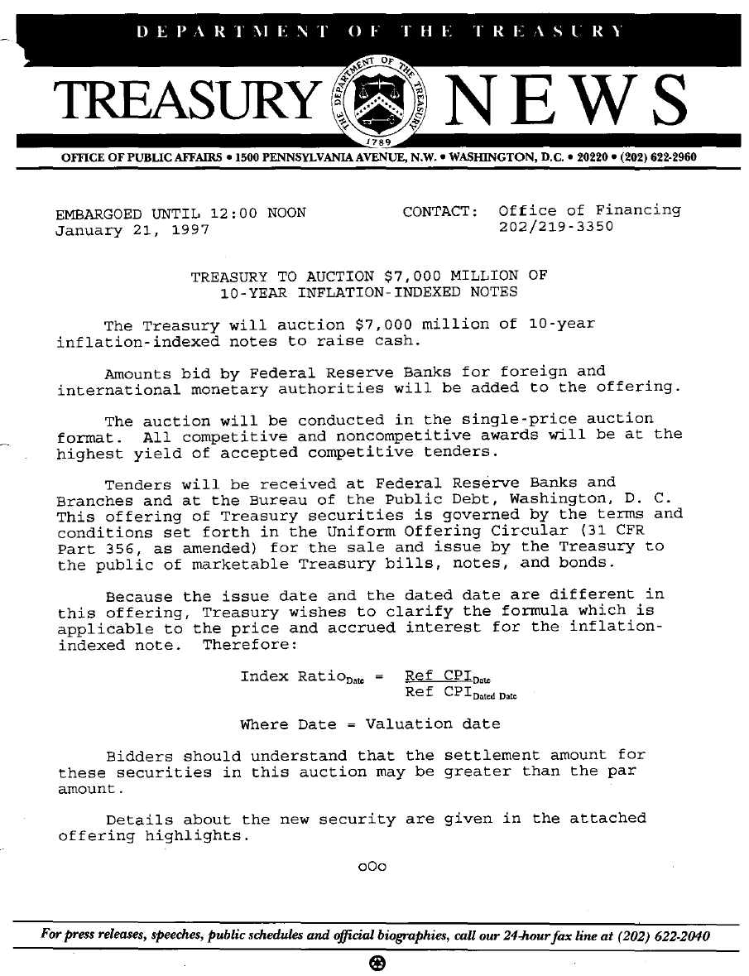

附件4（續）
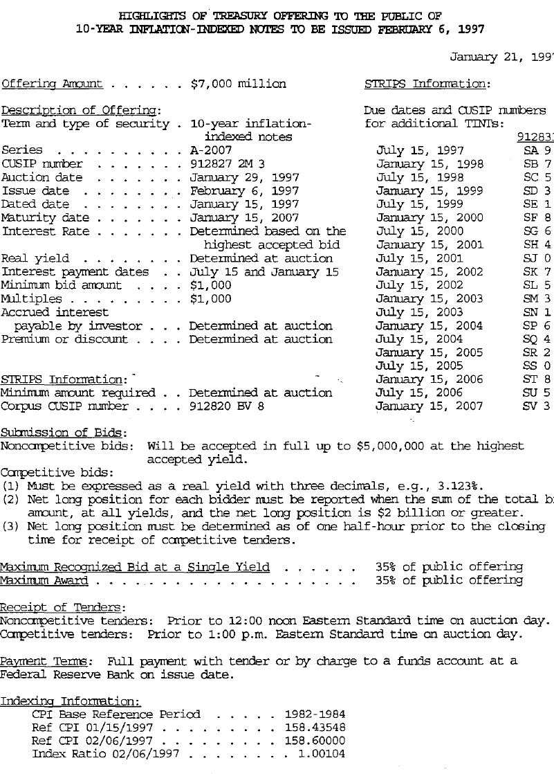

附件5
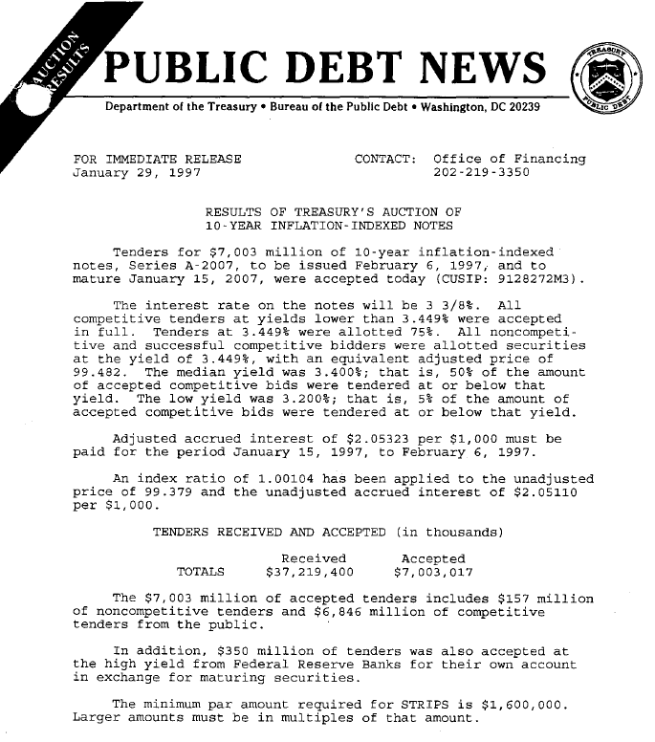

附件6
U.S. Department of the Treasury, Bureau of the Public Debt
FOR IMMEDIATE RELEASE
January 31, 1997
The settlement amounts (including accrued interest) for various par amounts for the 10-year inflation-indexed note (CUSIP No. 9128272M3) auctioned on January 29, 1997, to be issued February 6, 1997, and to mature January 15, 2007, are shown in the following table, based on the announced adjusted price per 100 of 99.482 and the adjusted accrued interest per thousand of 2.05323:
Adjusted
Par Adjusted Accrued Settlement
Amount Price Interest Amount
$1,000 $994.82 $2.05323 $996.87
$10,000 $9,948.20 $20.5323 $9,968.73
$100,000 $99,482.00 $205.323 $99,687.32
$1,000,000 $994,820.00 $2,053.23 $996,873.23
$10,000,000 $9,948,200.00 $20,532.30 $9,968,732.30
$100,000,000 $99,482,000.00 $205,323.00 $99,687,323.00

These calculations use formulas (available in PDF format, file size-17KB, file uploaded 3/9/99) that are provided in Appendix B, Section III of amendments to the Uniform Offering Circular (31 CFR Part 356) that were published on January 6, 1997 (62 FR 846).
附件7
U.S. Department of the Treasury, Bureau of the Public Debt
calculations use formulas
Definitions:
C = real annual coupon, payable semiannually = 3.375
i = real yield = 0.03449
n = number of full semiannual periods from issue date to maturity date = 19
r = number of days from settlement date to next coupon date = 159 (February 6, 1997, to July 15, 1997)
s = number of days in current semiannual period = 181 (January 15, 1997, to July 15, 1997)
Ref CPIJanuary 15, 1997 (dated date) = 158.43548
Ref CPIFebruary 6, 1997 = 158.60000
SA = Settlement Amount
Resolution:
Index RatioFebruary 6, 1997 = Ref CPIFebruary 6, 1997 / Ref CPIJanuary 15, 1997 =
158.60000/158.43548 = 1.00104
vn = 1 / (1 + i/2)n = 1 / (1 + 0.03449/2)19 = 0.72262717
ank = (1 - vn) / (i/2) = (1 - 0.72262717) / (0.03449/2) = 16.08424645
(C/2) + (C/2)ank + 100vn
P = S))))))))))))))))) - [(s-r) / s] (C/2)
1 + (r/s) (i/2)
(3.375/2) + (3.375/2)(16.08424645) + 100 (0.72262717)
P = S))))))))))))))))))))))))))))))))))))))) - [(181-159)/181] (3.375/2)
1 + (159/181)(0.03449/2)
P = 99.378686 P = 99.379
Padj = P x Index RatioFebruary 6, 1997
Padj = 99.379 x 1.00104 = 99.482354
Padj = 99.482
A = [(181-159)/181] x 3.375/2 = 0.205110
Aadj = A x Index RatioFebruary 6, 1997
Aadj = 0.205110 x 1.00104 = 0.205323
SA = Padj + Aadj = 99.482 + 0.205323
SA = 99.687323
Note that, for the real price (P) and the inflation-adjusted price (Padj), Treasury has rounded to
three places. For accrued interest (A) and adjusted accrued interest (Aadj), Treasury hasrounded to six places. These amounts are based on 100 par value.
附件8
FROM THE OFFICE OF PUBLIC AFFAIRS
January 30, 2002
PO-953
Assistant Secretary for Financial Markets
Brian C. Roseboro
February 2002 Quarterly Refunding Statement

The Department of the Treasury announced its quarterly refunding needs and related financing changes today. The recently announced budget projections indicate a need for relatively small increases in financing in the fiscal years 2002 and 2003. We anticipate financing these deficits with existing securities and within the existing auction schedules. The specific terms of the refunding follow.
We are offering $29 billion of notes to refund approximately $4.1 billion of privately held bonds maturing or called on February 15, raising approximately $24.9 billion. The securities are:
- A re-opening of the 5-year note, first issued in November 2001, in the amount of $16 billion, maturing November 15, 2006.
- A new 10-year note in the amount of $13 billion, maturing February 15, 2012.
These securities will be auctioned on a yield basis at 1:00 p.m. Eastern time on Tuesday, February 5, and Wednesday, February 6, respectively. The balance of our financing requirements will be met through 2-year note and bill offerings.
Short-term Financing Needs
The introduction of the 4-week bill last August has reduced our reliance on cash management bills for bridging short-term cash shortfalls. The April swing in cash balances, however, will be too large to be accommodated by changes in regular weekly bill issuances. As a result, we expect to issue at least one off-cycle cash management bill in April.

Buyback Operations
At the last refunding, we listed three conditions that would determine whether any buyback operations would be conducted. As we stated then, our decisions on whether to conduct buyback operations, and on the amount and timing of any purchases, will be made at the time of our regular quarterly refunding announcements and will be based upon three factors: projections of the federal government's annual, unified surplus or deficit position; projections of that three-month period's cash position; and analysis of how best to minimize borrowing costs over time.
Given current circumstances, we will conduct three buyback operations before the next refunding, on April 18, April 23, and April 25, in order to lower high seasonal cash balances that we expect at that time. In these three operations, we expect to repurchase a total of $3 billion to $5 billion in long-dated securities.
Policy Issues Under Discussion
We are reviewing the application of the 35 percent rule, the reopening policy for 5-year and 10-year notes, and ways to enhance development of the market for 10-year Treasury Inflation-Indexed Securities. We are interested in suggestions from the public.
The 35 percent rule: We are examining ways in which the Net Long Position (NLP) rule (as it applies to the calculation of the 35 percent auction award limit) could better achieve its underlying objective and simultaneously facilitate faster, more efficient auctions. Changes under consideration include:
  - Whether the "designated reporting time" should be moved closer to the competitive auction closing time to better meet the rule's objective. It is now 30 minutes prior to the closing time for receipt of competitive bids. (31 CFR ?356.13(b), see the Uniform Offering Circular, http://www.publicdebt.treas.gov/gsr/gsruocam.htm#auction);
  - Whether the entry of NLP data, and the deadline for its receipt at Treasury, should be split from bid submission to facilitate faster auctions. NLP data could be submitted at some time shortly after the auction.
We welcome suggestions on alternatives that would meet the twin goals of making auctions more operationally efficient and safeguarding the objective of the NLP rule.
Re-opening policy: In response to actual and projected surpluses, Treasury announced a regular re-opening policy for 5-year and 10-year notes at the February 2000 quarterly refunding. Treasury is now considering a return to regular quarterly issuance of new 5-year and 10-year notes without any pre-announced reopenings. Treasury will base its decision on the following factors:
  - Treasury's borrowing needs;
  - Liquidity needs in the marketplace;
  - Future cash management considerations.
We also welcome suggestions on the 5-year and 10-year note issuance cycle.
Treasury's 10-year inflation-indexed notes: We continue to seek ways to develop the Treasury inflation-indexed security (TIIS) market. We are reviewing issuance size and frequency, as well as the re-opening policy for 10-year TIIS, to advance this goal.
Suggestions can be sent via email to debt.management@do.treas.gov.

Auction Performance
Treasury is committed to improving auction performance in order to minimize borrowing costs for taxpayers. (For elaboration of this policy, see Under Secretary Peter Fisher's January 8, 2002 remarks at http://www.treas.gov/press/releases/po906.htm)
To track our progress, we will begin releasing performance statistics on a quarterly basis, beginning with the May quarterly refunding announcement. These indicators will include average auction release times for the previous quarter's auctions; identification of deviations beyond +/- 60 seconds from our current target release time of 6 minutes; and explanations for those deviations.
Cessation of 30-year Treasury Constant Maturity Yield Publication
As a result of the suspension of the 30-year bond, Treasury will no longer supply the Federal Reserve Board for publication in the H-15 Selected Interest Rates Release with an estimate of the 30-year constant maturity yield. Beginning on February 18, Treasury will submit to the Federal Reserve Board a long-term yield based on a basket of long-dated securities. This basket will consist of all Treasury securities with remaining terms to maturities of 25 years and over. The Treasury will also provide an extrapolation factor to the Federal Reserve Board to allow interested parties to obtain a proxy estimate of a 30-year yield.

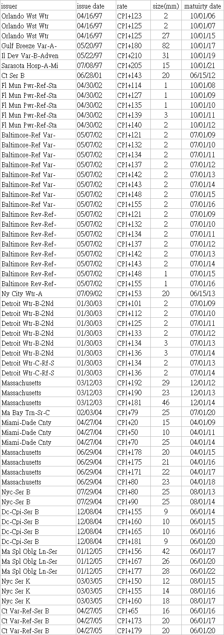
附件9 2005年4月底美國市政府單位物價指數連動債券發行情形
附件10

資料來源：中央銀行網站。

The Boskin Commission Report, Toward A More Accurate Measure Of The Cost Of Living,, FINAL REPORT to the Senate Finance Committee from the Advisory Commission To Study The Consumer Price Index, DECEMBER 4, 1996.
CPI係由美國勞工部之勞工統計局按月發布。
附件1。
有學者指出，有如同提供TIPS投資人累積通貨膨脹率為0之賣出選擇權（a put option on accumulative inflation with a strike of 0 ）。
參閱本文五、（六）3.I Bonds說明。
美國TIPS自1997年發行即採單一價格標，一般政府債券則自1998年10月起，全面採行單一價格標，所有競標及非競標得標價款均以競標最高得標利率計算，票面利率之訂定，以1﹪之1/8為級距，並以開標後得標者最高得標利率之相等或最接近且較低之數訂定。
Suresh Sundaresan, Fixed Income Markets And Their Derivatives, second edition, 2002
Simon Kwan “Inflation Expectations: How the Market Speaks”, Federal Reserve Bank of San Francisco, Economic Letter, October 7, 2005
詳附件10。
Statement of The Secretary Robert E. Rubin Inflation Indexed Bonds Press Conference（附件2）。
Treasury Secretary Robert E. Rubin Inflation-Indexed Notes（附件3）。
詳附件4。
詳附件5
14 詳附件6、7。
Brain Sack and Robert Elsasser “Treasury Inflation-Indexed Debt: A Review of The U.S. Experience”, Federal Reserve Bank of New York, May 2004.
詳附件8。
兩個系統帳號組成不同： Account numbers in Legacy Treasury Direct are all numerals, 11 characters long, and in this format: 1234-567-8901. Account numbers in TreasuryDirect are made up of a letter followed by nine numerals, in this format: A-123-456-789.
Department of the (US) Treasury (1997) Sale and Issue of Marketable Book-entry Treasury Bills, Notes, and Bonds (Circular, Public Debt Series No.1-93, January).
Department of the (US) Treasury (1998) Federal Register Part VII: 31CFR Part 356 Sale and Issue of Marketable Book-entry Treasury Bills, Notes, and Bonds (Circular, Public Debt Series No.1-93; Final Rule, 30 June).
Department of the (US) Treasury (1998) New I-Bonds Go On Sale Today Will Earn 3.40 Percent Over Inflation (News release, 1 September).
詳細資訊可查閱http://www.publicdebt.treas.gov/sav/sbiinvst.htm。
94年9月15日，中央銀行理監事聯席會議決議新聞稿。
詳附件10。

